EDITAL DE LICITAÇÃO PÚBLICA

Processo Licitatório Nº 032/2026 |  |  | Pregão Eletrônico Nº 021/2026
Registro de Preços: ☐ Não ☒ Sim
Unidades Requisitantes: Secretaria Municipal de Obras
Legislação para consulta em: https://www.ubaporanga.mg.gov.br/legislacao |  | Regulamentação Municipal:  Decretos nº 081/2023, 078/2023, 077/2023, 080/2023, 079/2023 e 026/2024.
Critério de Aceitabilidade: Média de Preços apurada pela Administração, bem como a observância aos preceitos legais e regras consignadas neste Edital. |  | Preços Máximos Aceitos: Média Estimada pela Administração, podendo ser aceito preços até 20% superior à média como atratividade de mercado.
Orçamento Sigiloso: Não

Tipo de Julgamento: ☒ Menor preço por item ☐ *Menor Preço por lote ☐ Menor Preço Global

Modo de Disputa: ☒ Aberto ☐ Aberto e Fechado.
Recebimento de Propostas: Até  12 de maio de 2026 às 08h00min | Realização: 12/05/2026
 | Horário: 08h30min, horário de Brasília
Local de Realização: www.novobbmnet.com.br
Telef. Contato: 33 3323 1200 ou pelo endereço eletrônico: licitacao.ubaporanga@yahoo.com
Aplicar Benefícios da Lei Complementar 123/2006: ☐ Não ☒ Sim
Licitação Exclusiva para ME e EPP:
☒ Sim para itens com valores inferiores a R$ 80.000,00
☒ Sim – Ampla Concorrência para itens com valores acima de R$ 80.000,00
Aplicar o Art. 48, III, da Lei Complementar 123/2006, em conformidade com o art. 87 do Código Civil Brasileiro: ☐ Não ☒ Sim

Peças Integrantes do Edital:

Anexo I – Normas específicas;
Anexo II – Declaração de enquadramento ME, EPPs e equiparadas;
Anexo III – Declaração conjunta;
Anexo IV – Proposta Comercial.
Anexo V – Minuta de Contrato
Anexo VI – Orçamento Estimado em Quantitativos e Valores.

O Município de Ubaporanga – MG, por intermédio de seu Pregoeiro juridicamente constituído, leva ao conhecimento dos interessados que, na forma da Lei Federal n.º 14.133/21 da Lei Complementar n.º 123/2006 e de outras normas aplicáveis, fará realizar licitação na modalidade Pregão Eletrônico mediante as condições estabelecidas neste Edital:
Os trabalhos serão conduzidos pelo Pregoeira do município de Ubaporanga, devidamente designado com sua respectiva Equipe de Apoio e demais profissionais do quadro do município, quando intimado pelo pregoeiro, mediante a inserção e monitoramento de dados gerados ou transferidos para o aplicativo constante da página eletrônica.
No curso de realização do processo licitatório a Administração será norteada pelo princípio da moderação, dispensando o formalismo exagerado com o objetivo de ampliar a competividade, desde que o fato gerador apontado não seja grosseiro e fere o princípio da isonomia entre os competidores.
O Edital e os demais documentos complementares poderão ser obtidos gratuitamente no site da Prefeitura Municipal de Ubaporanga no endereço eletrônico www.ubaporanga.mg.gobv.br e na plataforma www.novobbmnet.com.br e também no prédio administrativo, em dias e horários de expediente, a partir da data de sua publicação.

- DO OBJETO.
  - A presente licitação tem por objeto selecionar proposta objetivando o Registro de Preços para seleção empresas para fornecimento futuro e parcelado de materiais de construção em geral, pré-moldados e materiais similares, para atender a demanda do município de Ubaporanga, em conformidade com os anexos deste Edital.
  - O objeto desta licitação será executado em total observância às prescrições deste instrumento o qual disciplina as regras do certame.

- DA SOLICITAÇÃO DE ESCLARECIMENTOS.
  - Até dois 02 (dois) dias úteis antes da data fixada para a entrega das propostas e documentos, qualquer interessado poderá solicitar esclarecimentos sobre o pregão, desde que arguidos por escrito e tempestivamente protocolados no Setor de Licitações em dias úteis, respeitada a disponibilidade para recepção em horário de expediente ou pelo e-mail licitacao.ubaporanga@yahoo.com
  - As respostas do Pregoeiro quanto às dúvidas e questionamentos suscitados serão respondidas por escritos no prazo de até 02 (dois) dias e devidamente publicadas na imprensa oficial local bem como no site www.novobbmnet.com.br para conhecimento dos interessados.
  - Quando o questionamento implicar alteração de condição básica da licitação, o Edital será revisto e o prazo de apresentação das propostas será reaberto.

- CONDIÇÕES GERAIS PARA PARTICIPAÇÃO E VEDAÇÕES.
  - Poderão participar deste Pregão os interessados que estiverem previamente credenciados junto ao endereço eletrônico www.novobbmnet.com.br que atendam a todas as exigências contidas neste Edital, com ramo de atividade compatível com o objeto, inclusive quanto ao disposto nos seus anexos;
  - O licitante responsabiliza-se exclusiva e formalmente pelas transações efetuadas em seu nome, assume como firmes e verdadeiras suas propostas e seus lances, inclusive os atos praticados diretamente ou por seu representante, excluída a responsabilidade do provedor do sistema ou do órgão ou entidade promotora da licitação por eventuais danos decorrentes de uso indevido das credenciais de acesso, ainda que por terceiros.
  - É de responsabilidade do cadastrado conferir a exatidão dos seus dados cadastrais no sistema relacionado no item anterior e mantê-los atualizados junto aos órgãos responsáveis pela informação, devendo proceder, imediatamente, à correção ou à alteração dos registros tão logo identifique incorreção ou aqueles se tornem desatualizados.
  - É de responsabilidade da empresa licitante a obtenção das licenças e autorizações a que se refere o inciso I do § 5º do artigo 25 da Lei Federal nº 14.133/21, quando for o caso.
    - A não observância do disposto no item anterior poderá ensejar desclassificação no momento da habilitação.
  - Não poderão participar deste pregão:
    - Licitantes suspenso de participar de licitação e impedido de contratar com o município, durante o prazo da sanção aplicada;
    - Licitante declarado inidôneo para licitar ou contratar com a Administração Pública, enquanto perdurarem os motivos determinantes da punição ou até que seja promovida sua reabilitação;
    - Sociedade estrangeira não autorizada a funcionar no País;
    - Aquele que não atenda às condições deste Edital e seus anexos.
    - Licitante cujo estatuto ou Contrato social não inclua o objeto deste pregão;
    - Licitante que se encontre em processo de dissolução, recuperação extrajudicial, falência, fusão, cisão ou incorporação;
    - Sociedades integrantes de um mesmo grupo econômico, assim entendidas aquelas que tenham diretores, sócios ou representantes legais comuns, ou que utilizem recursos materiais, tecnológicos ou humanos em comum, exceto se demonstrado que não agem representando interesse econômico em comum;
    - Empresa, isoladamente ou em consórcio, responsável pela elaboração do projeto básico ou do projeto executivo, ou empresa da qual o autor do projeto seja dirigente, gerente, controlador, acionista ou detentor de mais de 5% (cinco por cento) do capital com direito a voto, responsável técnico ou subcontratado, quando a licitação versar sobre serviços ou fornecimento de bens a ela necessários.
    - Autor do anteprojeto, do projeto básico ou do projeto executivo, pessoa física ou jurídica, quando a licitação versar sobre serviços ou fornecimento de bens a ele relacionados
    - Aquele que mantenha vínculo de natureza técnica, comercial, econômica, financeira, trabalhista ou civil com dirigente do órgão ou entidade contratante ou com agente público que desempenhe função na licitação ou atue na fiscalização ou na gestão do contrato, ou que deles seja cônjuge, companheiro ou parente em linha reta, colateral ou por afinidade, até o terceiro grau.
    - Empresas controladoras, controladas ou coligadas, nos termos da Lei nº 6.404/76, concorrendo entre si.
    - Pessoa física ou jurídica que, nos 5 (cinco) anos anteriores à divulgação do Edital, tenha sido condenada judicialmente, com trânsito em julgado, por exploração de trabalho infantil, por submissão de trabalhadores a condições análogas às de escravo ou por contratação de adolescentes nos casos vedados pela legislação trabalhista
    - Agente público do órgão ou entidade licitante.
  - Não poderá participar, direta ou indiretamente, da licitação ou da execução do Contrato Agente Público do órgão ou entidade contratante, devendo ser observadas as situações que possam configurar conflito de interesses no exercício ou após o exercício do cargo ou emprego, nos termos da legislação que disciplina a matéria, conforme § 1º do art. 9º da Lei Federal n.º 14.133/21.
  - O Impedimento de que trata o item 3.5.1 será também aplicado ao licitante que atue em substituição a outra pessoa, física ou jurídica, com o intuito de burlar a efetividade da sanção a ela aplicada, inclusive a sua controladora, controlada ou coligada, desde que devidamente comprovado o ilícito ou a utilização fraudulenta da personalidade jurídica do licitante.
  - A vedação de que trata o item 3.5.13 estende-se a terceiro que auxilie a condução da contratação na qualidade de integrante de equipe de apoio, profissional especializado, funcionário ou representante de empresa que preste assessoria técnica.
  - É expressamente vedada a contração cônjuge, companheiro ou parente em linha reta, colateral ou por afinidade, até o terceiro grau, de dirigente do órgão licitante ou de agente público que desempenhe função na licitação ou atue na fiscalização ou na gestão do contrato, conforme disposto no § único do inciso VI do art. 48 da Lei Federal nº 14.133/21.
  - Declarada a abertura da sessão pelo Pregoeiro não mais serão admitidos novos proponentes junto ao certame.

- DA PARTICIPAÇÃO DAS EMPRESAS ENQUADRADAS NAS CONDIÇÕES DA LEI COMPLEMENTAR 123/2006.
  - Ao licitante que cumprir os requisitos legais para qualificação como microempresa, empresa de Pequeno Porte ou equiparada, conforme art. 3º da Lei Complementar nº 123/06, e que não esteja sujeito a quaisquer dos impedimentos do parágrafo 4º do art. 3º da Lei Complementar nº 123/06, será concedido o tratamento favorecido, nos termos dos art. 42 a 49 do mesmo diploma legal.
  - Na forma da legislação vigente, os licitantes para obterem o tratamento diferenciado deverão comprovar a condição de microempresa, empresa de pequeno porte ou equiparada mediante a apresentação de:
    - Se inscrito no Registro Público de Empresas Mercantis, declaração de enquadramento arquivada ou a Certidão Simplificada expedida pela Junta Comercial, ou declaração equivalente inerente à empresa participante;
    - Se inscrito no Registro Civil de Pessoas Jurídicas, declaração de enquadramento arquivada ou a Certidão de Breve Relato do Cartório de Registro Civil de Pessoas Jurídicas, ou declaração equivalente inerente à empresa participante
  - O licitante que apresentar declaração falsa responderá por seus atos, civil, penal e administrativamente.

- DA APRESENTAÇÃO DA PROPOSTA E DOCUMENTOS.
  - Os licitantes encaminharão, exclusivamente por meio do sistema eletrônico, a proposta com o preço, conforme o critério de julgamento adotado neste Edital, até o fim do recebimento de propostas.
  - No cadastramento da proposta inicial, o licitante declarará, em campo próprio do sistema, que:
    - Cumpre plenamente os requisitos de habilitação;
    - Está ciente e concorda com as condições contidas no Edital e seus anexos, bem como de que a Proposta apresentada está em conformidade com o Edital e que o valor ofertado compreende a integralidade dos custos para atendimento dos direitos trabalhistas assegurados na Constituição Federal, nas leis trabalhistas, nas normas infra legais, nas convenções coletivas de trabalho e nos termos de ajustamento de conduta vigentes na data de sua entrega em definitivo;
    - Não emprega menor de 18 anos em trabalho noturno, perigoso ou insalubre e não emprega menor de 16 anos, salvo a partir de 14 anos, na condição de aprendiz, nos termos do artigo 7°, XXXIII, da Constituição;
    - Não possui, em sua cadeia produtiva, empregados executando trabalho degradante ou forçado, observando o disposto nos incisos III e IV do art. 1º e no inciso III do art. 5º da Constituição Federal;
    - Cumpre as exigências de reserva de cargos para pessoa com deficiência e para reabilitado da Previdência Social, previstas no art. 93 da Lei 8.213/1991.
  - O licitante organizado em cooperativa deverá declarar, ainda, em campo próprio do sistema eletrônico, que cumpre os requisitos estabelecidos no artigo 16 da Lei nº 14.133/21.
  - O fornecedor enquadrado como microempresa, empresa de pequeno porte ou sociedade cooperativa deverá declarar, ainda, em campo próprio do sistema eletrônico, que cumpre os requisitos estabelecidos no artigo 3° da Lei Complementar nº 123, de 2006, estando apto a usufruir do tratamento favorecido estabelecido em seus arts. 42 a 49, observado o disposto nos §§ 1º ao 3º do art. 4º, da Lei n.º 14.133/21.
    - No item exclusivo para participação de microempresas e empresas de pequeno porte, a assinalação do campo “nenhuma”, impedirá o prosseguimento no certame, para aquele item;
    - Nos itens em que a participação não for exclusiva para microempresas e empresas de pequeno porte, a assinalação do campo “nenhuma”, apenas produzirá o efeito de o licitante não ter direito ao tratamento favorecido previsto na Lei Complementar nº 123, de 2006, mesmo que microempresa, empresa de pequeno porte ou sociedade cooperativa.
  - A falsidade da declaração de que trata os itens 5.2 ao 5.4 sujeitará o licitante às sanções previstas na Lei Federal nº 14.133/21 e neste Edital.
  - Não haverá ordem de classificação na etapa de apresentação da proposta e dos documentos de habilitação pelo licitante, o que ocorrerá somente após os procedimentos de abertura da sessão pública e da fase de envio de lances.
  - Serão disponibilizados para acesso público os documentos que compõem a proposta dos licitantes convocados para apresentação de propostas, a partir da fase de julgamento e aceitação das propostas.
  - Caberá ao licitante interessado em participar da licitação acompanhar as operações no sistema eletrônico durante o processo licitatório e se responsabilizar pelo ônus decorrente da perda de negócios diante da inobservância de mensagens emitidas pela Administração ou de sua desconexão.
  - O licitante deverá comunicar imediatamente ao provedor do sistema qualquer acontecimento que possa comprometer o sigilo ou a segurança, para providências.

- DA PROPOSTA
  - O licitante deverá enviar sua proposta mediante o preenchimento, no sistema eletrônico, dos seguintes campos:
    - Especificação detalhada dos produtos conforme objeto do Edital;
    - Preços unitário e total, em moeda nacional, com no máximo duas casas decimais;
    - Marca dos produtos ofertados à Administração;
    - A licitante anexar catálogo técnico do fabricante, quanto ao produto ofertado, admitido a impressão de sítio eletrônico, juntamente com a comprovação de garantia, quando for o caso;
  - O licitante interessado poderá utilizar filtros de buscas e selecionar o lote/item de interesse e, posteriormente preencher os campos exigidos no sistema e finalizar no comando “enviar proposta”
  - O licitante deverá enviar a sua proposta mediante o preenchimento prévio das informações exigidas no Sistema, mediante cadastro prévio no sistema
  - A simples participação da licitante concorrente neste certame implica que:
    - Foram aceitas todas as condições estabelecidas neste pregão;
    - Que apresentação das propostas implica obrigatoriedade do cumprimento das disposições nelas contidas, em conformidade com o que dispõe o Termo de Referência, assumindo o proponente o compromisso de executar o objeto licitado nos seus termos, bem como de fornecer os equipamentos, equipamentos, ferramentas e utensílios necessários, em quantidades e qualidades adequadas à perfeita execução contratual, promovendo, quando requerido, sua substituição.
    - Compromete-se a executar o objeto desta licitação em total conformidade com as especificações deste Edital.
    - No preço estão computadas todas as despesas administrativas tais como: salários e encargos sociais, de acordo com a legislação trabalhista, seguros, fretes, taxas, impostos e demais encargos incidentes;
  - O prazo de validade da proposta é de 90 (noventa) dias, contados da data de julgamento do certame.
  - Se por motivo de força maior, a adjudicação não puder ocorrer dentro do período de validade da proposta, ou seja, 90 (noventa) dias poderá ser solicitada prorrogação de validade a todos os licitantes classificados, caso persista o interesse do município.
    - A prorrogação da validade das propostas, caso solicitada, nos termos do subitem anterior, dependerá do consentimento do licitante, sendo liberado do compromisso em caso de recusa.
  - Toda a especificação estabelecida para o objeto será tacitamente aceita pelo licitante, no ato da formulação de sua proposta comercial, não podendo alegar desconhecimento de quaisquer condições esculpidas no Edital, seja no aspecto jurídico, técnico ou comercial.
  - O licitante poderá apresentar proposta referente ao(s) lote(s)/item(s) que for(em) de seu interesse, devendo esta(s) e os lances referirem-se à integralidade de seu objeto, não se admitindo propostas para fornecimento parcial do objeto do lote, quando for o caso.
  - O município de Ubaporanga, MG efetuará as retenções relativas aos tributos Federais, Estaduais e Municipais, nos termos da legislação vigente.
    - Se o regime tributário da empresa implicar o recolhimento de tributos em percentuais variáveis, a cotação adequada será a que corresponde à média dos efetivos recolhimentos da empresa nos últimos doze meses
  - Será desclassificada a proposta comercial que:
    - Não se refira à integralidade do objeto;
    - Não atenda às exigências estabelecidas neste Edital ou em diligência;
    - Tenha suas amostras ou folders (quando for o caso) considerados em desacordo com as especificações deste Edital e da legislação aplicável, por meio de parecer técnico emitido pelo município de Ubaporanga, ou que não sejam entregues no prazo determinado, sem justificativa aceita pelo Pregoeiro, em relação aos itens
  - O preço deverá ser cotado considerando-se a entrega do objeto licitado na sede da Prefeitura Municipal de Ubaporanga, MG, com endereço à Praça João Ribeiro nº 62, Centro, Ubaporanga, MG, CEP 35.338-000.
  - O descumprimento das regras supramencionadas pela Administração por parte dos contratados poderá ensejar a responsabilização pela Administração e, após o devido processo legal, gerar as seguintes consequências:
    - Assinatura de prazo para a adoção das medidas necessárias ao exato cumprimento da lei, nos termos do art. 71, inciso IX, da Constituição;
    - Condenação dos agentes públicos responsáveis e da empresa contratada ao pagamento dos prejuízos ao erário, caso verificada a ocorrência de superfaturamento por sobre preço na execução do Contrato.

- DO JULGAMENTO DAS PROPOSTAS E FORMULAÇÃO DE LANCES.
  - A abertura da presente licitação dar-se-á automaticamente em sessão pública, por meio de sistema eletrônico, na data, horário e local indicados neste Edital, onde o Pregoeiro primeiramente verificará a conformidade destas com os requisitos formais e materiais do Edital e o atendimento a todas as especificações e condições estabelecidas, sendo imediatamente desclassificadas aquelas que estiverem em desacordo e classificadas as que estiverem em acordo.
    - Os licitantes poderão retirar ou substituir a proposta ou os documentos de habilitação, quando for o caso, anteriormente inseridos no sistema, até a abertura da sessão pública.
  - SERÁ DESCLASSIFICADA A PROPOSTA QUE IDENTIFIQUE O LICITANTE.
    - A desclassificação será sempre fundamentada e registrada no sistema, com acompanhamento em tempo real por todos os participantes.
    - A não desclassificação da proposta não impede o seu julgamento definitivo em sentido contrário, levado a efeito na fase de aceitação.
  - O sistema ordenará automaticamente as propostas classificadas, sendo que somente estas participarão da fase de lances.
  - O sistema disponibilizará campo próprio para troca de mensagens entre o Pregoeiro e os licitantes.
  - Iniciada a etapa competitiva, os licitantes deverão encaminhar lances exclusivamente por meio de sistema eletrônico, sendo imediatamente informados do seu recebimento e do valor consignado no registro.
  - Os licitantes poderão oferecer lances sucessivos, observando o horário fixado para abertura da sessão e as regras estabelecidas no Edital.
  - O licitante somente poderá oferecer lance de valor inferior ao último por ele ofertado e registrado pelo sistema.
  - A desistência da proponente em ofertar lances, quando convocada pelo Pregoeiro, implicará em exclusão da disputa, restando sua última oferta registrada para fins de classificação definitiva.
  - Não haverá intervalo mínimo de diferença de valores ou percentuais entre os lances.
    - Excepcionalmente, o pregoeiro poderá, conforme o caso, vislumbrada vantajosidade para a Administração alterar o intervalo mínimo de lances da disputa dispensando o intervalo em porcentagem e adotando o critério de menor preço.
  - O licitante poderá, uma única vez, excluir seu último lance ofertado, no intervalo previsto pelo sistema, na hipótese de lance inconsistente, inexequível ou puramente erro material.
  - A etapa de lances da sessão pública terá duração máxima de dez minutos e, após isso, será prorrogada automaticamente pelo sistema quando houver lance ofertado nos últimos dois minutos do período de duração da sessão pública.
    - A prorrogação automática da etapa de lances, de que trata o subitem anterior, será de dois minutos e ocorrerá sucessivamente sempre que houver lances enviados nesse período de prorrogação, inclusive no caso de lances intermediários.
    - Não havendo novos lances na forma estabelecida nos itens anteriores, a sessão pública encerrar-se-á automaticamente e o sistema ordenará e divulgará os lances conforme a ordem final de classificação.
    - Definida a melhor proposta, se a diferença em relação à proposta classificada em segundo lugar for de pelo menos 5% (cinco por cento), o pregoeiro, auxiliado pela equipe de apoio, poderá facultativamente admitir o reinício da disputa aberta, para a definição das demais colocações.
    - Após o reinício previsto no item supra, os licitantes serão convocados para apresentar lances intermediários.
  - Não serão aceitos dois ou mais lances de mesmo valor, prevalecendo aquele que for recebido e registrado em primeiro lugar.
  - Durante o transcurso da sessão pública, os licitantes serão informados, em tempo real, do valor do menor lance registrado, vedada a identificação do licitante.
  - No caso de desconexão com o Pregoeiro, no decorrer da etapa competitiva do Pregão, o sistema eletrônico poderá permanecer acessível aos licitantes para a recepção dos lances.
  - Quando a desconexão do sistema eletrônico para o pregoeiro persistir por tempo superior a dez minutos, a sessão pública será suspensa e reiniciada somente após decorridas vinte e quatro horas da comunicação do fato pelo Pregoeiro aos participantes, no sítio eletrônico utilizado para divulgação, podendo ser remarcada posteriormente mediante publicações no sitio eletrônico do órgão.
  - Encerrada a etapa de lances, caso o pregoeiro entenda que há indícios de inexequibilidade nos preços, fixará prazo para que a licitante, cuja proposta melhor classificada e registrada, elabore demonstrativos que justifiquem a exequibilidade na formação de seu preço por meio de planilha de custos devidamente fundamentada, que evidenciem a possibilidade do cumprimento da proposta, sujeita a exame e aceitabilidade pelo pregoeiro, sob pena de não ser proclamada vencedora
  - Caso o licitante não apresente lances, concorrerá com o valor de sua proposta.
  - Em relação a itens não exclusivos para participação de microempresas e empresas de pequeno porte, uma vez encerrada a etapa de lances, será efetivada a verificação automática, junto à Receita Federal, do porte da entidade empresarial. O sistema identificará em coluna própria as microempresas e empresas de pequeno porte participantes, procedendo à comparação com os valores da primeira colocada, se esta for empresa de maior porte, assim como das demais classificadas, para o fim de aplicar-se o disposto nos arts. 44 e 45 da Lei Complementar nº 123, de 2006.
    - Nessas condições, as propostas de microempresas e empresas de pequeno porte que se encontrarem na faixa de até 5% (cinco por cento) acima da melhor proposta ou melhor lance serão consideradas empatadas com a primeira colocada.
    - A proposta mais bem classificada nos termos do subitem anterior terá o direito de encaminhar uma última oferta para desempate, obrigatoriamente em valor inferior ao da primeira colocada, no prazo de 5 (cinco) minutos controlados pelo sistema, contados após a comunicação automática para tanto.
    - Caso a microempresa ou a empresa de pequeno porte melhor classificada desista ou não se manifeste no prazo estabelecido, serão convocadas as demais licitantes microempresa e empresa de pequeno porte que se encontrem naquele intervalo de 5% (cinco por cento), na ordem de classificação, para o exercício do mesmo direito, no prazo estabelecido no subitem anterior.
    - No caso de equivalência dos valores apresentados pelas microempresas e empresas de pequeno porte que se encontrem nos intervalos estabelecidos nos subitens anteriores, será realizado sorteio entre elas para que se identifique aquela que primeiro poderá apresentar melhor oferta.
  - Havendo eventual empate entre propostas ou lances, o critério de desempate será aquele previsto no art. 60 da Lei nº 14.133/21, nesta ordem:
    - Disputa final, hipótese em que os licitantes empatados poderão apresentar nova proposta em ato contínuo à classificação;
    - Avaliação do desempenho contratual prévio dos licitantes, para a qual deverão preferencialmente ser utilizados registros cadastrais para efeito de atesto de cumprimento de obrigações previstos nesta Lei;
    - Desenvolvimento pelo licitante de ações de equidade entre homens e mulheres no ambiente de trabalho, conforme regulamento;
    - Desenvolvimento pelo licitante de programa de integridade, conforme orientações dos órgãos de controle.
  - Persistindo o empate, será assegurada preferência, sucessivamente, aos bens e serviços produzidos ou prestados por:
    - Empresas estabelecidas no território do Estado ou do Distrito Federal do órgão ou entidade da Administração Pública estadual ou distrital licitante ou, no caso de licitação realizada por órgão ou entidade de Município, no território do Estado em que este se localize;
    - Empresas que invistam em pesquisa e no desenvolvimento de tecnologia no País;
    - Empresas que comprovem a prática de mitigação, nos termos da Lei nº 12.187/09.

- DA NEGOCIAÇÃO.
  - Encerrada a etapa de envio de lances da sessão pública, na hipótese da proposta do primeiro colocado permanecer acima do preço máximo definido para a contratação, o pregoeiro poderá negociar condições mais vantajosas, após definido o resultado do julgamento.
    - A negociação poderá ser feita com os demais licitantes, segundo a ordem de classificação inicialmente estabelecida, quando o primeiro colocado, mesmo após a negociação, for desclassificado em razão de sua proposta permanecer acima do preço máximo definido pela Administração.
    - A negociação será realizada por meio do sistema, podendo ser acompanhada pelos demais licitantes.
    - O resultado da negociação será divulgado a todos os licitantes e anexado aos autos do processo licitatório.
    - O pregoeiro solicitará ao licitante mais bem classificado que, no prazo de 05 (cinco) minutos, envie a proposta adequada ao último lance ofertado após a negociação realizada, acompanhada, se for o caso, dos documentos complementares, quando necessários à confirmação daqueles exigidos neste Edital e já apresentados.
    - É facultado ao pregoeiro prorrogar o prazo estabelecido, a partir de solicitação fundamentada feita no chat pelo licitante, antes de findo o prazo.
  - Após a negociação do preço, o Pregoeiro iniciará a fase de negociação e julgamento da proposta.
  - Não poderá haver desistência dos lances apresentados, sob pena de aplicação das penalidades previstas neste Edital.
  - Encerrada a etapa de negociação, o pregoeiro verificará se o licitante provisoriamente classificado em primeiro lugar atende às condições de participação no certame, conforme previsto no art. 14 da Lei Federal nº 14.133/21, legislação correlata e cláusula segunda do Edital, especialmente quanto à existência de sanção que impeça a participação no certame ou a futura contratação, mediante a consulta aos seguintes cadastros.

- DA ACEITAÇÃO DA PROPOSTA
  - O Pregoeiro examinará a proposta mais bem classificada quanto à compatibilidade do preço ofertado com o valor estimado e sua compatibilidade com as especificações técnicas do objeto.
  - O Pregoeiro poderá solicitar parecer de técnicos pertencentes ao quadro de pessoal do município ou, ainda, de pessoas físicas ou jurídicas estranhas a ele, para orientar sua decisão.
  - Não se considerará qualquer oferta de vantagem não prevista neste Edital, inclusive financiamentos subsidiados ou a fundo perdido.
  - Será desclassificada a proposta vencedora que:
    - Contiver vícios insanáveis;
    - Não obedecer às especificações técnicas contidas no Termo de Referência;
    - Apresentar preços inexequíveis ou permanecerem acima do preço máximo definido para a contratação;
    - Não tiverem sua exequibilidade demonstrada, quando exigido pela Administração;
  - No caso de bens e serviços em geral, é indício de inexequibilidade das propostas valores inferiores a 50% (cinquenta por cento) do valor orçado pela Administração.
    - A inexequibilidade, na hipótese de que trata o item 10.5, só será considerada após diligência do pregoeiro, que comprove:
    - Que o custo do licitante ultrapassa o valor da proposta; e
    - Inexistirem custos de oportunidade capazes de justificar o vulto da oferta.
  - O prazo máximo para envio da proposta atualizada será de até 2 horas, podendo ser prorrogada motivadamente.

- DA AMOSTRA.
  - A Administração municipal reservava-se no direito, caso julgue necessário, de solicitar das empresas provisoriamente vencedoras a apresentação de amostras dos produtos que se dispuser a fornecer ao município no mesmo prazo definido para fornecimento. A análise da amostra será efetuada pelo Departamento de Compras da Administração e conjunto com os setores requisitantes.
  - A amostra de produtos que apresentarem problemas de natureza técnica e/ou descritivas ou que for declarada de péssima qualidade, comprometendo durabilidade, eficiência e economicidade, será imediatamente recusada, mesmo que possua todas as especificações exigidas neste Edital. Nestas circunstâncias, a Administração reserva-se no direito de convocar os licitantes remanescentes em caso de inércia da licitante em trocar dos produtos.
  - A amostra deverá ser enviada juntamente com a embalagem original do objeto, a fim de que possamos aferir com precisão a especificação do objeto.
  - A amostra que obtiver aprovação poderá (a critério da Administração) efetivamente ser adquirida.
  - As amostras rejeitadas deverão ser RETIRADAS da Seção de Almoxarifado, no prazo máximo de 10 dias, contados da apresentação. Caso contrário, serão consideradas abandonadas.
  - A licitante vencedora ficará responsável por todos os tributos, custos e demais despesas, a fim de que os equipamentos objeto do presente certame seja entregue, inclusive todas as despesas provenientes das amostras
  - Por meio de mensagem no sistema, será divulgado o local e horário de realização do procedimento para a avaliação das amostras, cuja presença será facultada a todos os interessados, incluindo os licitantes.
  - Os resultados das avaliações serão divulgados por meio de mensagem no sistema.
  - No caso de não haver entrega da amostra ou ocorrer atraso na entrega, sem justificativa aceita pelo Pregoeiro, ou havendo entrega de amostras fora das especificações previstas neste Edital, a proposta do licitante será recusada.
  - Se a(s) amostra(s) apresentada(s) pelo primeiro classificado não for(em) aceita(s), o Pregoeiro analisará a aceitabilidade da proposta ou lance ofertado pelo segundo classificado. Seguir-se-á com a verificação da(s) amostra(s) e, assim, sucessivamente, até a verificação de uma que atenda às especificações constantes no Termo de Referência

- DA HABILITAÇÃO
  - Sob pena de inabilitação e desclassificação, todos os documentos apresentados deverão referir-se ao mesmo CNPJ constante da proposta de preços, exceto no caso das filiais em que as certidões são emitidas com CNPJ da matriz.
  - Os documentos necessários à habilitação poderão ser apresentados em original, por extração via internet, por cópia ou por declaração de autenticidade emitida por advogado sob sua responsabilidade pessoal.
    - Os atos serão preferencialmente digitais, de modo a permitir a comunicação, armazenamento e validação por meio eletrônico;
    - 2º É permitida a identificação e assinatura digital por pessoa física ou jurídica em meio eletrônico, mediante certificado digital emitido em âmbito da Infraestrutura de Chaves Públicas Brasileira (ICP-Brasil).
  - O licitante deverá apresentar os seguintes documentos para habilitar-se no presente processo:

  - RELATIVOS A HABILITAÇÃO JURÍDICA
    - Ato constitutivo (Contrato Social, Requerimento de Empresário, Estatuto e outros) com sua última alteração, devidamente registrados no órgão competente. Em se tratando de sociedades empresariais e, no caso de sociedades por ações, acompanhado de documentos de eleição de seus administradores;
      - Os documentos em apreço deverão estar acompanhados de todas as alterações ou substituídos pela consolidação respectiva;
      - Inscrição do ato constitutivo, no caso de sociedades simples, acompanhada de prova de diretoria em exercício; e
      - Decreto de autorização, em se tratando de empresa ou sociedade estrangeira em funcionamento no País, e ato de registro ou autorização para funcionamento expedido pelo Órgão competente, quando a atividade assim o exigir.

  - RELATIVOS À REGULARIDADE FISCAL E TRABALHISTA
    - Prova de inscrição no cadastro de contribuintes estadual ou municipal, se houver, relativo ao domicílio ou sede da licitante, pertinente ao seu ramo de atividade e compatível com o objeto licitado;
    - Prova de regularidade para com as Fazendas Federal, Estadual e Municipal do domicílio ou sede da licitante, ou outra equivalente, na forma da lei
      - Faz parte da prova de regularidade para com a Fazenda Federal do Brasil, mediante a apresentação de Certidão Conjunta Negativa de Débitos ou Positiva com Efeitos de Negativa relativos aos Tributos Federais, às Contribuições Sociais previstas nas alíneas 'a' a 'd' do parágrafo único do art. 11 da Lei n.º 8.212/91 e à Dívida Ativa da União, ou distinta, emitida pela Procuradoria Geral da Fazenda Nacional e Secretaria da Receita Federal do Brasil;
      - Faz parte da regularidade para com a Fazenda Estadual a apresentação da Certidão de Quitação dos Tributos Tributários Estaduais ou Positiva com Efeitos de Negativa relativos ao domicílio ou sede do licitante;
      - Faz parte da regularidade para com a Fazenda Municipal do domicílio ou sede do licitante a apresentação de Certidão Negativa de Quitação de Débitos ou Positiva com efeitos de Negativas emitida pela Secretaria Municipal competente;
    - Prova de regularidade perante o Fundo de Garantia por Tempo de Serviço (FGTS), demonstrando situação regular no cumprimento dos encargos sociais instituídos por lei mediante apresentação de Certificado de Regularidade (CRF do FGTS), emitido pela Caixa Econômica Federal;
    - Prova de inexistência de débitos inadimplidos perante a Justiça do Trabalho, mediante a apresentação de Certidão Negativa ou Certidão Positiva com Efeito de Negativa, nos termos do Título VII-A da Consolidação das Leis do Trabalho, aprovada pelo Decreto-Lei nº 5.452/1943.

  - QUALIFICAÇÃO TÉCNICO – OPERACIONAL
    - Apresentação de um ou mais atestado(s) de capacidade técnica operacional fornecido(s) por pessoa jurídica de direito público ou privado, para os quais já tenha a licitante fornecidos os produtos iguais ou similar(es) ao objeto desta licitação, ou seja, sejam compatíveis em características, quantidades e prazos (art. 65, II) e de complexidade tecnológica e operacional equivalente ou superior à do objeto da licitação podendo ser apresentado atestados para itens isolados, que atestem o desempenho da proponente quanto à qualidade dos produtos e o cumprimento dos prazos de execução.

  - DEMAIS DOCUMENTOS NECESSÁRIOS.
    - Certidão Negativa de Falência, expedida pelo distribuidor da sede da pessoa jurídica;
    - Modelo de declaração de cumprimento e cobertura aos custos da proposta, conforme Anexo III
    - Modelo de declaração conjunta, conforme Anexo III;
  - O(s) licitante(s) terá(ão) o prazo máximo de 30 minutos para vincular os documentos de habilitação ao certame sob pena de serem considerado inabilitados, podendo haver prorrogação à critério da autoridade condutora do certame, levando-se em consideração os princípios de razoabilidade e proporcionalidade
  - Não serão aceitos protocolos de entrega ou solicitação de documento em substituição aos documentos requeridos no presente Edital e seus anexos.
  - O Pregoeiro e a equipe de apoio poderão efetuar consultas ao site dos órgãos emissores para certificação sobre a regularidade da inscrição da empresa em observância à legislação pertinente, confirmando, ainda, a autenticidade dos documentos extraídos pela internet, para fins de habilitação.
  - Os documentos exigidos para fins de habilitação poderão ser substituídos por registro cadastral emitido por órgão ou entidade pública, desde que o registro tenha sido feito em obediência ao disposto na Lei Federal nº 14.133/21.
  - Será verificado se o licitante apresentou declaração de que atende aos requisitos de habilitação, e o declarante responderá pela veracidade das informações prestadas, na forma da Lei, conforme disposto no inciso I do art. 63 da Lei Federal nº 14.133/21.
  - Será verificado se o licitante apresentou no sistema, sob pena de inabilitação, a declaração de que cumpre as exigências de reserva de cargos para pessoa com deficiência e para reabilitado da Previdência Social, previstas em lei e em outras normas específicas.
  - O licitante deverá apresentar, sob pena de desclassificação, declaração de que suas propostas econômicas compreendem a integralidade dos custos para atendimento dos direitos trabalhistas assegurados na Constituição Federal, nas leis trabalhistas, nas normas infra legais, nas convenções coletivas de trabalho e nos termos de ajustamento de conduta vigentes na data de entrega das propostas.
  - É de responsabilidade do licitante conferir a exatidão dos seus dados cadastrais no sistema e mantê-los atualizados junto aos órgãos responsáveis pela informação, devendo proceder, imediatamente, a correção ou alteração dos registros tão logo identifique incorreção ou aqueles se tornem desatualizados
  - A microempresa, empresa de pequeno porte ou equiparada deverão apresentar toda a documentação exigida para a habilitação, inclusive os documentos comprobatórios da regularidade fiscal, mesmo que estes apresentem alguma restrição.
    - Havendo restrição nos documentos comprobatórios da regularidade fiscal, será assegurado o prazo de 5 (cinco) dias úteis, cujo termo inicial corresponderá ao momento em que a microempresa, empresa de pequeno porte ou equiparada for declarada vencedora do certame, prorrogáveis por igual período, a critério do município, para regularização da documentação, pagamento ou parcelamento do débito, e emissão de eventuais certidões negativas ou positivas com efeito de negativa.
    - A prorrogação do prazo para a regularização fiscal dependerá de requerimento, devidamente fundamentado, a ser dirigido ao Pregoeiro.
    - A comprovação de regularidade fiscal e trabalhista das microempresas e das empresas de pequeno porte somente será exigida para efeito de contratação ou documento equivalente e não como condição para participação na licitação.
  - Entende-se por tempestivo o requerimento apresentado nos 5 (cinco) dias úteis inicialmente concedidos. A não regularização da documentação, no prazo previsto neste item, implicará decadência do direito à contratação, sem prejuízo das sanções previstas na Lei Federal nº 14.133/21, sendo facultado o Pregoeiro convocar os licitantes remanescentes, na ordem de classificação ou submeter o processo à autoridade competente para revogação.
  - Após a entrega dos documentos para habilitação, não será permitida a substituição ou a apresentação de novos documentos, salvo em sede de diligência para:
    - Complementação de informações acerca dos documentos já apresentados pelos licitantes e desde que necessária para apurar fatos existentes à época da abertura do certame;
    - Atualização de documentos cuja validade tenha expirado após a data de recebimento das propostas.
  - Na análise dos documentos de habilitação, o Pregoeiro poderá sanar erros ou falhas, que não alterem a substância dos documentos e sua validade jurídica, mediante decisão fundamentada, registrada em ata e acessível a todos, atribuindo-lhes eﬁcácia para fins de habilitação e classificação.
  - Na hipótese de o licitante não atender às exigências para habilitação, o pregoeiro examinará a proposta subsequente e assim sucessivamente, na ordem de classificação, até a apuração de uma proposta que atenda ao presente Edital, observado a classificação do certame.
  - Somente serão disponibilizados para acesso público os documentos de habilitação do licitante cuja proposta atenda ao Edital de licitação, após concluídos os procedimentos de que trata o subitem anterior.

- DA VISTORIA.
  - Não se exigirá que a licitante realize vistoria do local de entrega e execução do objeto licitado devido à sua característica.

- DAS PENALIDADES
  - Comete infração administrativa, nos termos da lei, o licitante que, com dolo ou culpa:
    - Não assinar o Contrato ou não receber a Ordem de Fornecimento dentro de até 10 (dez) dias a contar da intimação do ato;
      - Decairá ao direito de gozo ao resultado da licitação o licitante que não proceder as exigências contidas no item 13.1.1, sem prejuízo das sansões previstas neste Edital e em lei.
      - O prazo previsto no item 13.1.1 poderá ser dilatado, desde que a licitante vencedora apresente as devidas justificativas aceitas pela Administração.
      - Caso não haja assinatura do instrumento competente a Administração convocara os licitantes remanescentes na ordem de classificação, aplicando para tanto as diretrizes contidas no §§ 2º e 4º do art. 90 da Lei Federal nº 14.133/21.
    - Apresentar documentação falsa;
    - Deixar de entregar os documentos exigidos para o certame;
    - Retardar, falhar ou fraudar a execução da obrigação assumida;
    - Não mantiver sua proposta;
    - Comportar-se de modo inidôneo ou cometer fraude fiscal;
    - Não enviar a proposta adequada ao último lance ofertado ou após a negociação;
    - Recusar-se a enviar o detalhamento da proposta quando exigível;
    - Deixar de apresentar amostra ou apresentá-la falsificada ou deteriorada;
    - Apresentar proposta ou amostra em desacordo com as especificações do Edital;
    - Fraudar a licitação;
    - Agir em conluio ou em desconformidade com a lei;
    - Induzir deliberadamente a erro no julgamento;
    - Praticar atos ilícitos com vistas a frustrar os objetivos da licitação;
    - Praticar ato lesivo previsto no art. 5º da Lei Federal nº 12.846/2013;
  - Com fulcro na Lei Federal nº 14.133/21, a Administração poderá, garantida a prévia defesa, aplicar aos licitantes e/ou adjudicatários as seguintes sanções, sem prejuízo das responsabilidades civil e criminal, às seguintes penalidades:
    - Advertência;
    - Multa de até 30% (trinta por cento) sobre o valor contratado;
    - Impedimento de licitar e contratar e;
    - Declaração de inidoneidade para licitar ou contratar, enquanto perdurarem os motivos determinantes da punição ou até que seja promovida sua reabilitação perante a própria autoridade que aplicou a penalidade.
  - Na aplicação das sanções serão considerados:
    - A natureza e a gravidade da infração cometida;
    - As peculiaridades do caso concreto;
    - As circunstâncias agravantes ou atenuantes
    - Os danos que dela provierem para a Administração Pública;
    - A implantação ou o aperfeiçoamento de programa de integridade, conforme normas e orientações dos órgãos de controle;
  - A multa será recolhida em percentual de 0,5% a 30% incidente sobre o valor do Contrato licitado, recolhida no prazo máximo de 30 (trinta) dias úteis, a contar da comunicação oficial.
    - Para as infrações previstas nos itens 13.1.1, 13.1.3 e 13.1.5, a multa será de 0,5% a 15% do valor do Contrato licitado;
    - Para as infrações previstas nos itens 13.1.2, 13.1.4, 13.1.5, 13.1.6 e 13.1.11, a multa será de 15% a 30% do valor do Contrato licitado;
  - As sanções de advertência, impedimento de licitar e contratar e declaração de inidoneidade para licitar ou contratar poderão ser aplicadas, cumulativamente ou não, à penalidade de multa
  - As sanções de advertência, impedimento de licitar e contratar e declaração de inidoneidade para licitar ou contratar poderão ser aplicadas, cumulativamente ou não, à penalidade de multa;
  - A sanção de impedimento de licitar e contratar será aplicada ao responsável em decorrência das infrações administrativas relacionadas nos itens 13.1.1, 13.1.3 e 13.1.5, quando não se justificar a imposição de penalidade mais grave, e impedirá o responsável de licitar e contratar no âmbito da Administração Pública direta e indireta do ente federativo a qual pertencer o órgão ou entidade, pelo prazo máximo de 3 (três) anos.
  - A apuração de responsabilidade relacionadas às sanções de impedimento de licitar e contratar e de declaração de inidoneidade para licitar ou contratar demandará a instauração de processo de responsabilização a ser conduzido por comissão composta por 2 (dois) ou mais servidores estáveis, que avaliará fatos e circunstâncias conhecidos e intimará o licitante ou o adjudicatário para, no prazo de 15 (quinze) dias úteis, contado da data de sua intimação, apresentar defesa escrita e especificar as provas que pretenda produzir.
  - Caberá recurso no prazo de 15 (quinze) dias úteis da aplicação das sanções de advertência, multa e impedimento de licitar e contratar, contado da data da intimação, o qual será dirigido à autoridade que tiver proferido a decisão recorrida, que, se não a reconsiderar no prazo de 5 (cinco) dias úteis, encaminhará o recurso com sua motivação à autoridade superior, que deverá proferir sua decisão no prazo máximo de 20 (vinte) dias úteis, contado do recebimento dos autos.
  - Caberá a apresentação de pedido de reconsideração da aplicação da sanção de declaração de inidoneidade para licitar ou contratar no prazo de 15 (quinze) dias úteis, contado da data da intimação, e decidido no prazo máximo de 20 (vinte) dias úteis, contado do seu recebimento.
  - O recurso e o pedido de reconsideração terão efeito suspensivo do ato ou da decisão recorrida até que sobrevenha decisão final da autoridade competente.
  - A aplicação das sanções previstas neste Edital não exclui, em hipótese alguma, a obrigação de reparação integral dos danos causados

- DOS RECURSOS
  - A licitante poderá de forma imediata e motivada manifestar sua intenção de recurso. O recurso será redigido em computador, contendo nome empresarial, número do CNPJ e endereço da licitante, rubricado em todas as folhas e assinado pelo representante legal ou credenciado, acompanhado de cópia do documento de identificação e CPF do signatário e comprovante do poder de representação legal.
  - O tempo máximo para manifestação da intenção de recurso será de 30 minutos, podendo o pregoeiro dar provimento ou negar o mesmo, motivadamente
  - O Pregoeiro não se responsabilizará por razões ou contrarrazões endereçadas por outras formas ou outros endereços eletrônicos, e que, por isso, sejam intempestivas ou não sejam recebidas.
  - A falta de manifestação no prazo estabelecido autoriza o Pregoeiro a adjudicar o objeto à licitante vencedora.
  - O Pregoeiro examinará a intenção de recurso, aceitando-a ou rejeitando-a, motivadamente, exercendo, para tanto, seu poder direito de juízo de admissibilidade.
  - A licitante que tiver sua intenção de recurso aceita deverá registrar as razões do recurso, no prazo de 03 (três) dias úteis, ficando as demais licitantes, desde logo, intimadas a apresentar contrarrazões, em igual prazo, que começará a correr do término do prazo da recorrente.
  - Para efeito do disposto no § 5º do artigo 165 da Lei Federal nº 14.133/21, fica a vista dos autos franqueada ao licitante tão somente dos elementos indispensáveis à defesa de seu interesse.
  - As intenções de recurso não admitidas ou rejeitados pelo pregoeiro serão apreciados pela autoridade competente.
  - O acolhimento do recurso implicará a invalidação apenas dos atos insuscetíveis de aproveitamento.
  - Os recursos ou pedido de reconsideração contra a decisão do Pregoeiro terá efeito suspensivo.

- DA IMPUGNAÇÃO
  - Qualquer pessoa é parte legítima para impugnar este Edital por irregularidade na aplicação da Lei Federal nº 14.133/21, devendo protocolar o pedido até 3 (cinco) dias úteis antes da data da abertura do certame.
  - Decairá do direito de impugnar os termos do Edital de licitação perante a Administração o licitante que não o fizer até o terceiro dia útil que anteceder a realização do certame, as falhas ou irregularidades que viciariam esse Edital, hipótese em que tal comunicação não terá efeito de recurso
    - Resposta à impugnação ou ao pedido de esclarecimento será divulgado em sítio eletrônico oficial no prazo de até 3 (três) dias úteis, limitado ao último dia útil anterior à data da abertura do certame.
  - A petição deverá ser assinada pelo cidadão ou pela licitante, acompanhada de cópia de seu documento de identificação e CPF, ou pelo representante legal ou credenciado, com indicação de sua razão social, número do CNPJ e endereço, do documento de identificação e CPF do signatário e comprovante do poder de representação legal (Contrato social, se sócio; Contrato social e procuração, se procurador; somente procuração, se pública).
  - O município não se responsabilizará por impugnações endereçadas por outras formas e caso não tenha sido acusado recebimento pelo Pregoeiro, e que, por isso, sejam intempestivas. Acolhida a impugnação, será designada nova data para a realização do certame, exceto quando, inquestionavelmente, a alteração não afetar a formulação das propostas.
  - Os autos do processo permanecerão com vistas franqueadas aos interessados na sala da Comissão de Licitação, a Praça João Ribeiro nº 62, Centro, Ubaporanga, MG, CEP 35.338-000.

- DA ADJUDICAÇÃO E HOMOLOGAÇÃO
  - O objeto será adjudicado e homologado pela autoridade máxima do órgão às licitantes vencedoras dos lotes ou itens, salvo quando houver recurso, hipótese em que a adjudicação será efetuada quando decisão da peça jurídica
  - Depois de homologado o resultado deste Pregão, a licitante vencedora será convocada para retirar a nota de empenho, assinar o instrumento de Contrato dentro do prazo de 10 (dez) dias, sob pena de decair o direito à contratação, sem prejuízo das sanções previstas neste Edital.
  - O prazo para retirada da nota de empenho, assinatura do instrumento de Contrato poderá ser prorrogado uma única vez, por igual período, quando solicitado pela licitante vencedora durante o seu transcurso, desde que ocorra motivo justificado e aceito pela Administração.

- DA EXECUÇÃO DO FORNECIMENTO
  - Os licitantes deverão ter atenção quanto ao prazo de entrega para que não traga transtorno ao setores administrativos requisitantes que demandam o fornecimento do objeto, uma vez que ocorrendo atraso na entrega acarretará prejuízos a Administração municipal, sujeitando o proponente infrator as penalidades previstas neste Edital, ficando os mesmos cientes de que os pedidos serão realizados parceladamente, mediante a demanda e necessidade de cada secretaria, sem que a licitante vencedora possa impor valor ou volume mínimo para cada pedido. Em cada ordem de fornecimento estará estabelecido o quantitativo e a especificação de cada produto, não podendo a empresa estabelecer valor mínimo de fatura ou pedido mínimo para entrega. As ordens de fornecimento serão expedidas sempre que surgir a necessidade.

- DO PAGAMENTO
  - O pagamento será efetuado pela Prefeitura Municipal de Ubaporanga, MG de acordo com a efetiva entrega por parte da contratada, em conferência com as suas solicitações, após o cumprimento das obrigações contábeis e financeiras de praxe, até 15 dias a contar da liquidação da despesa.
  - O pagamento será realizado por meio de ordem bancária, para crédito em banco, agência e conta corrente indicados pela contratada.
  - Independentemente do percentual de tributo inserido na planilha, quando houver, serão retidos na fonte, quando da realização do pagamento, os percentuais estabelecidos na legislação vigente.
  - Para efeito de pagamento será observada os procedimentos de liquidação verificando a compatibilidade dos dados encontrados na nota fiscal com os emitidos no pedido enviado à contratada.

- DOTAÇÕES ORÇAMENTÁRIAS
  - A indicação da(s) dotação(ções) orçamentarias somente será exigida para a efetivação da contratação, consoante disposição contida na Lei Federal nº 14.133/21

- DO FÓRUM
  - As questões decorrentes deste certame, que não possam ser dirimidas administrativamente, serão processadas e julgadas na Justiça Comum, no Foro da cidade de Caratinga com exclusão de qualquer outro, por mais privilegiado que seja ou se torne.

- DAS DISPOSIÇÕES GERAIS
  - O presente processo somente poderá vir a ser revogado por razões de interesse público decorrente de fato superveniente devidamente comprovado, ou, anulado no todo ou em parte por ilegalidade de ofício ou por provocação de terceiros, mediante parecer escrito e devidamente fundamentado.
  - O objeto da presente licitação poderá sofrer acréscimos ou supressões, conforme previsto no art. 125 da Lei Federal nº 14.133/21, quando for o caso.
  - O Pregoeiro, no interesse da Administração, poderá relevar omissões puramente formais e/ou material observadas na documentação e proposta de forma a ampliar a competitividade do certame e a selecionar a proposta mais vantajosa, desde que não contrariem a legislação vigente e não comprometa a lisura do certame, sendo possível a promoção de diligência destinada a esclarecer ou a complementar a instrução do processo.
  - Ocorrendo o descumprimento das obrigações assumidas pela vencedora do certame, o objeto poderá ser adjudicado às licitantes remanescentes, na ordem de classificação e de acordo com as propostas apresentadas.
  - Nenhuma indenização será devida às licitantes pela elaboração e/ou apresentação da documentação relativa ao presente Edital.
  - Independente de declaração expressa, a simples participação nesta licitação implica em aceitação plena das condições estipuladas neste Edital, decaindo do direito de impugnar os seus termos o licitante que, tendo-o aceitado sem objeção, vier, após o julgamento desfavorável, arguir falhas e irregularidades no processo;
  - No exclusivo interesse do município, este poderá emitir tantas Ordens de Fornecimentos, Ordens de Paralisação ou Ordens de Reinício que se façam necessárias para o bom desenvolvimento dos trabalhos;
  - O objeto deste certame, observados os requisitos legais, em especial aos ditames previstos no art. 107 da Lei Federal nº 14.133/21, poderá ser prorrogado no interesse exclusivo da Administração municipal.
  - É vedada a subcontratação parcial ou total do objeto sem o expresso consentimento da Administração, bem como a participação de estranhos ao processo licitatório, exceto nos casos de atendimentos às diretrizes da LC nº 123/2006.
  - Os casos omissos não tratados neste Edital serão resolvidos à luz das regras previstas na Lei Federal 14.133/21.
Ubaporanga, 24 de abril de 2026.

________________________________________________________
Jacqueline Barbosa de O. Rezende
Pregoeiro

ANEXO I – NORMASESPECÍFICAS

- DO OBJETO
  - A presente licitação tem por objeto selecionar proposta para o Registro de Preços para seleção empresas para fornecimento futuro e parcelado de materiais de construção em geral, pré-moldados e materiais similares, para atender a demanda do município de Ubaporanga, conforme descrições contidas nos anexos deste Edital.
  - As marcas, porventura mencionadas, poderão serem substituídas por similares, desde que não comprometam a qualidade dos produtos;

- JUSTIFICATIVA DA CONTRATAÇÃO.
2.1. A contratação de materiais de construção em geral para atendimento às demandas da Secretaria Municipal de Obras revela-se medida indispensável à adequada execução das atribuições institucionais do órgão, sobretudo no que se refere à manutenção, conservação, ampliação e recuperação da infraestrutura urbana e rural do município.
2.2. A Secretaria de Obras desempenha papel estratégico na promoção do interesse público, sendo responsável pela realização de serviços contínuos e essenciais, tais como manutenção de vias públicas, reparos em prédios públicos, execução de pequenas obras, intervenções emergenciais, drenagem, pavimentação, entre outros. Tais atividades demandam o fornecimento regular e imediato de insumos básicos da construção civil, como cimento, areia, brita, tijolos, ferragens, materiais hidráulicos e elétricos, entre outros.
2.3. A ausência ou insuficiência desses materiais compromete diretamente a capacidade operacional da Secretaria, podendo acarretar a paralisação de serviços essenciais, prejuízos à população, agravamento de problemas estruturais e aumento de custos futuros em razão da falta de manutenção preventiva. Ademais, situações emergenciais, como danos causados por intempéries, exigem pronta resposta do Poder Público, o que reforça a necessidade de disponibilidade contínua dos referidos insumos.
2.4. Sob a perspectiva da eficiência administrativa, a contratação visa assegurar economicidade e racionalização dos recursos públicos, mediante planejamento adequado das aquisições, possibilitando ganhos de escala, padronização dos materiais e melhores condições de fornecimento. Além disso, a formalização do processo de contratação em conformidade com a Lei nº 14.133/2021 garante a observância dos princípios da legalidade, impessoalidade, moralidade, publicidade e eficiência.
2.5. Importa destacar que a aquisição de materiais de construção em geral também contribui para a melhoria da qualidade de vida da população, uma vez que viabiliza a execução de obras e serviços que impactam diretamente a mobilidade urbana, a segurança, a acessibilidade e a preservação do patrimônio público.
2.6. Dessa forma, resta plenamente justificada a necessidade de contratação, tendo em vista tratar-se de medida essencial para garantir a continuidade dos serviços públicos, a adequada manutenção da infraestrutura municipal e o atendimento eficiente das demandas da coletividade, em consonância com o interesse público e com as diretrizes da administração pública moderna.

- DOS CRITÉRIO DE FATURA E PAGAMENTO.
  - As faturas serão emitidas em reais.
  - Como condição de pagamento, a licitante deverá manter-se durante a execução do Contrato, todas as condições de habilitação apresentadas no certame.
  - Os pagamentos à licitante somente serão realizados mediante a efetiva entrega dos produtos nas condições estabelecidas, que será comprovado por meio de atestado de recebimento a ser expedido pelo fiscal do Contrato ou órgão requisitante.
  - A nota fiscal/fatura deverá ser emitida pela licitante em inteira conformidade com as exigências legais e contratuais, especialmente as de natureza fiscal.
  - Identificando qualquer divergência na nota fiscal/fatura, será a mesma devolvida a licitante para que sejam feitas as correções necessárias, sendo estipulado o prazo de 20 dias contato a partir da reapresentação do documento, desde que devidamente sanado o vício, para efeito de pagamento.
  - O pagamento devido pelo município será efetuado por meio de depósito em conta bancária a ser informada pela licitante ou, eventualmente, por outra forma que vier a ser convencionada entre as partes.
  - Nenhum pagamento será efetuado enquanto estiver pendente de liquidação qualquer obrigação por parte da licitante sem que isso gere direito a alteração de preços, correção monetária, compensação financeira ou paralisação da execução do objeto do Contrato.
  - Uma vez paga a importância discriminada na nota fiscal/fatura, a licitante dará ao município plena, geral e irretratável quitação dos valores nela discriminados, para nada mais vir a reclamar ou exigir a qualquer título, tempo ou forma.
- DA FORMA DE FORNECIMENTO
  - O fornecimento se dará de forma PARCELADA, sem o compromisso obrigatório entre as partes nos termos do art. 83 da Lei Federal nº 14.133/21.
  - O local de entrega do objeto será determinado na Ordem de Serviços, sendo a entrega no local a qual serão usados o material, os quais constarão todas as informações necessárias para plena, eficiente, e satisfatória execução. O prazo máximo para entrega será de até 10 (dez) dias a contar do recebimento. Todas as despesas decorrentes do fornecimento serão por conta da empresa.
  - A licitante se obriga a cumprir todas as condições e prazos fixados pelo município, assim como observar, atender, respeitar, cumprir e fazer cumprir a legislação aplicável e a favorecer e garantir a qualidade do objeto.
  - O Município não aceitará, sob nenhum pretexto, a transferência de qualquer responsabilidade da licitante para outras entidades, sejam fabricantes, técnicos, subcontratados etc.
  - O Contrato bem como os direitos e obrigações dele decorrentes, não poderá ser subcontratado, cedido ou transferido, total ou parcialmente, nem ser executado em associação da licitante com terceiros, sem autorização prévia do município por escrito, sob pena de aplicação de sanção, inclusive rescisão contratual.
    - É facultada a subcontratação parcial do objeto mediante requerimento pela licitante e autorização do órgão licitante de modo a atender às diretrizes da Lei Complementar nº 123/2006.
    - A empresa vencedora, obriga-se, para os itens de pequeno vulto e materiais onde a demanda é diária e de resposta imediata da empresa vencedora, um ponto de entrega no município.
    - A exigência de disponibilização de ponto de apoio no território do município para fornecimento de materiais de construção, a ser prevista no Termo de Referência, fundamenta-se no dever da Administração Pública de assegurar a adequada execução contratual, nos termos da Lei nº 14.133/2021, especialmente no que se refere ao planejamento da contratação e à definição das condições necessárias à plena satisfação do interesse público.
    - A definição de ponto de apoio local configura-se como elemento essencial para garantir a regularidade, a continuidade e a tempestividade no fornecimento dos materiais, sobretudo diante da natureza dinâmica e, muitas vezes, emergencial das demandas da Secretaria Municipal de Obras.
    - A execução das atividades típicas da Secretaria — como manutenção de vias públicas, reparos em edificações, intervenções em sistemas de drenagem e atendimento a ocorrências decorrentes de intempéries — exige resposta rápida e disponibilidade imediata de insumos. A inexistência de estrutura local de apoio por parte da contratada pode implicar atrasos significativos na entrega dos materiais, comprometendo o cronograma das ações, elevando custos indiretos e prejudicando a prestação de serviços essenciais à população.
    - Dessa forma, a exigência de ponto de apoio no município justifica-se como medida de caráter técnico-operacional, voltada à garantia da eficiência administrativa, princípio consagrado na Lei nº 14.133/2021, bem como à obtenção de resultados mais vantajosos para a Administração. Tal requisito possibilita maior agilidade logística, redução do tempo de deslocamento, melhor controle na distribuição dos materiais e maior capacidade de atendimento imediato às demandas emergenciais.
    - Importa destacar que a exigência não tem caráter restritivo à competitividade, uma vez que não impõe, necessariamente, a prévia instalação de estrutura fixa no município no momento da habilitação, podendo ser atendida por diferentes meios logísticos a serem providenciados pelo licitante vencedor, desde que assegurada a efetiva disponibilidade do ponto de apoio durante a execução contratual. Assim, preserva-se a ampla participação no certame, em consonância com os princípios da isonomia e da competitividade.
    - Portanto, a previsão de ponto de apoio local no Termo de Referência revela-se adequada, proporcional e necessária, estando em plena conformidade com as disposições da Lei nº 14.133/2021, especialmente no que concerne ao planejamento da contratação, à definição do modelo de execução e à busca pela eficiência e continuidade dos serviços públicos, atendendo, de forma direta, ao interesse público envolvido.

- DO ESTIMATIVO UNITÁRIO E QUANTITATIVO DO CERTAME
  - O Estimativo unitário e quantitativo do certame está descrito no ANEXO VI deste Edital, podendo ser sigiloso caso a Administração considere adequado, exceto para os órgãos de controle externo, conforme orientação do Tribunal de Contas da União.

  - DA DESCCRIÇÃO DOS ITENS E PREÇOS MÉDIOS

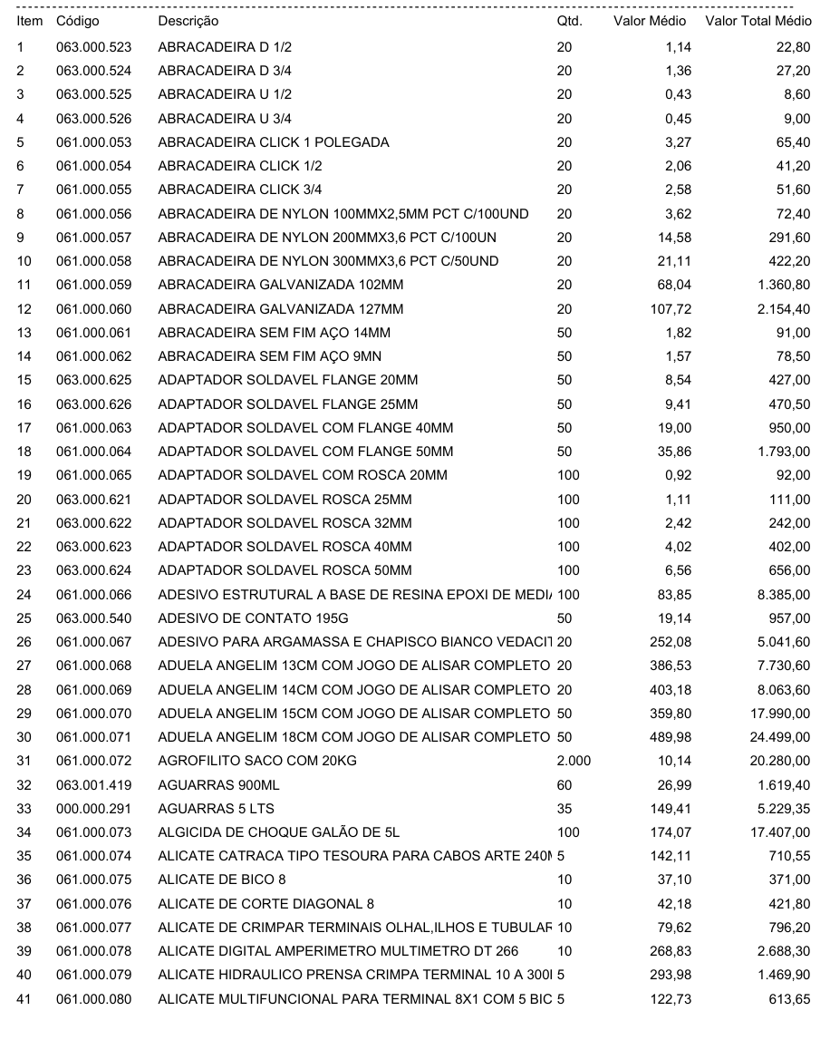
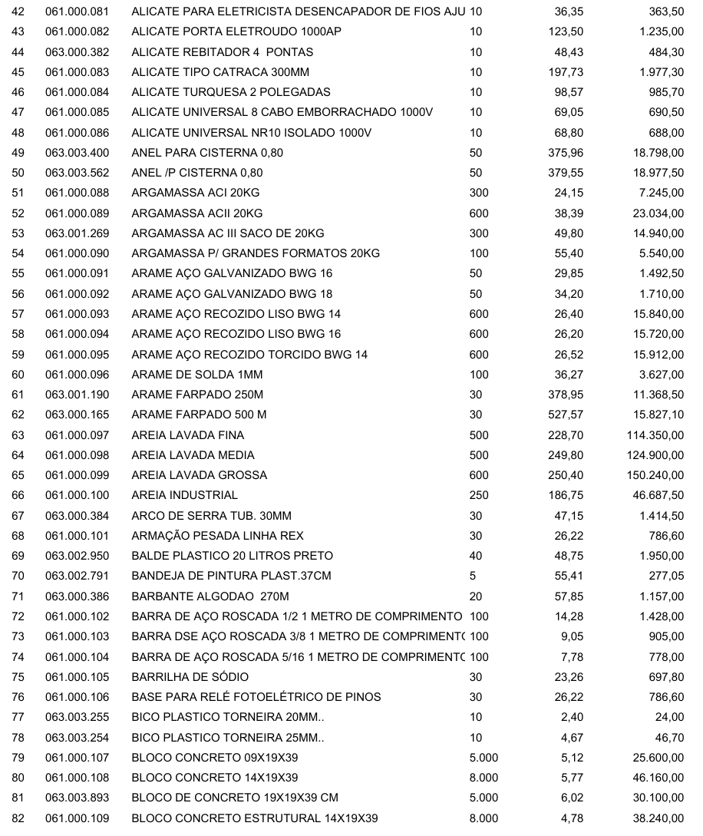

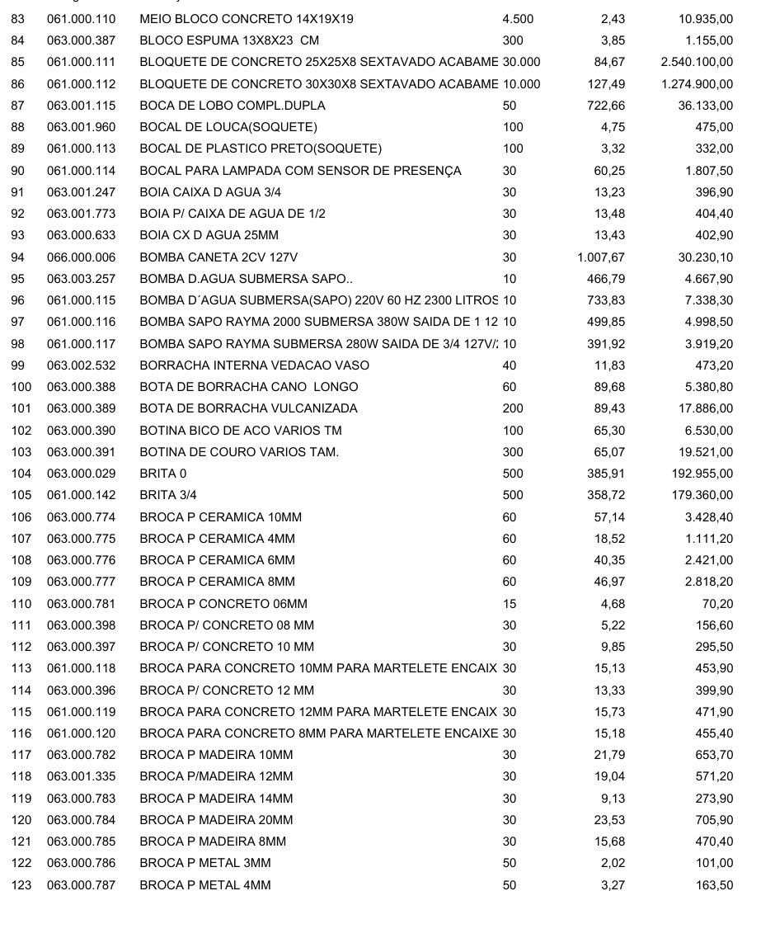

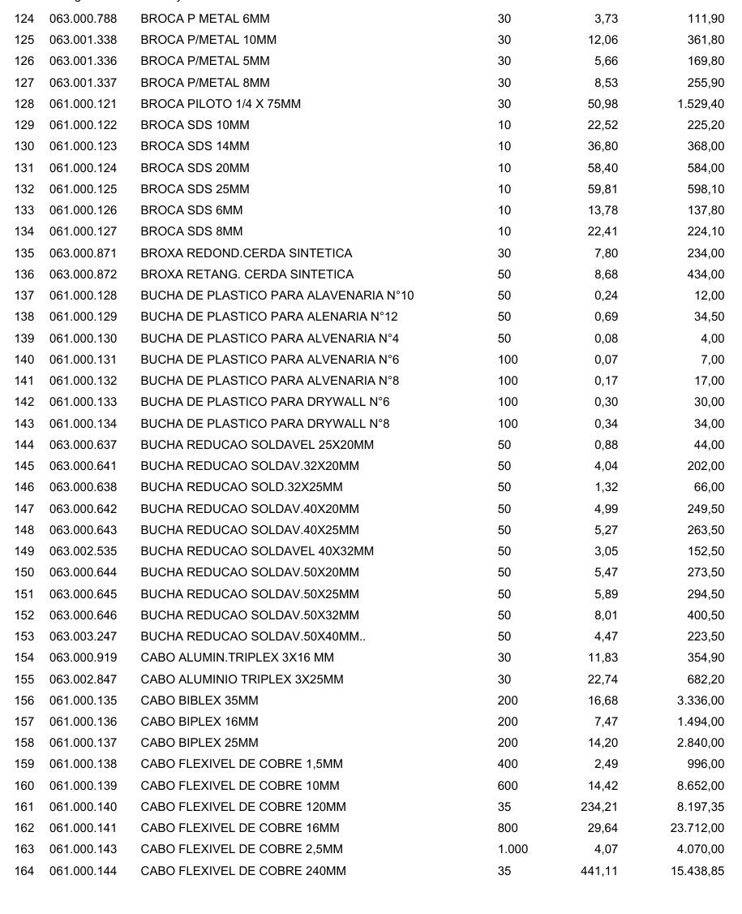

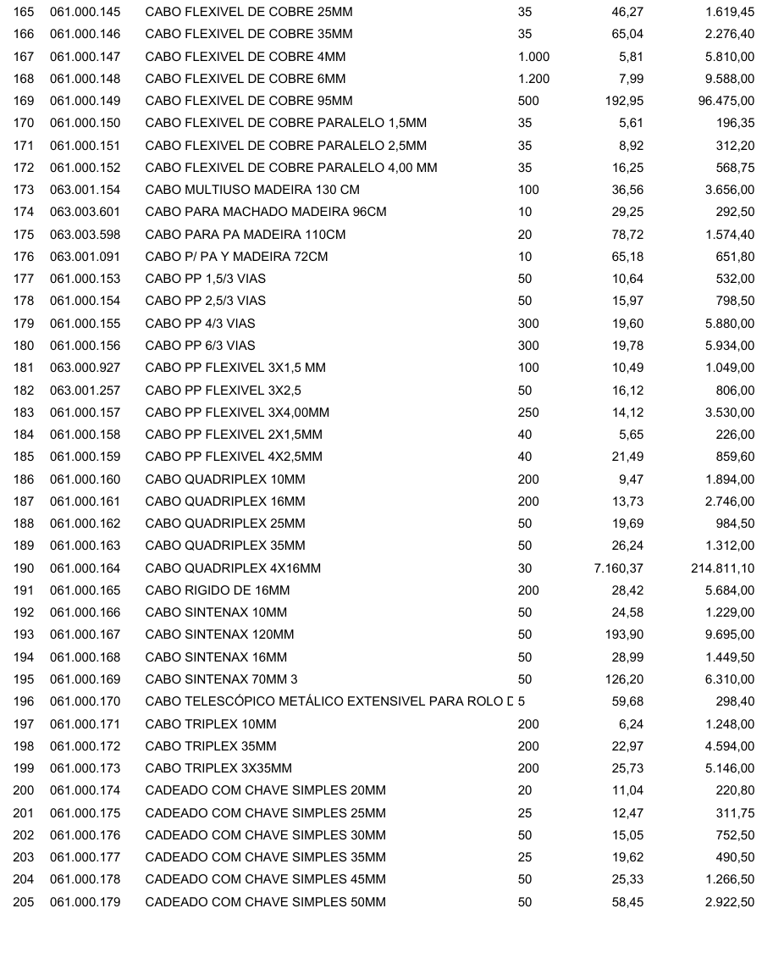

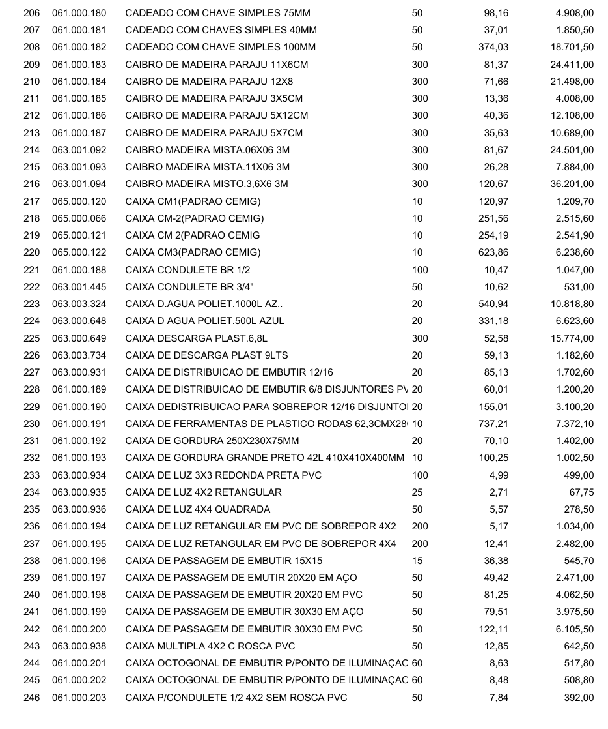

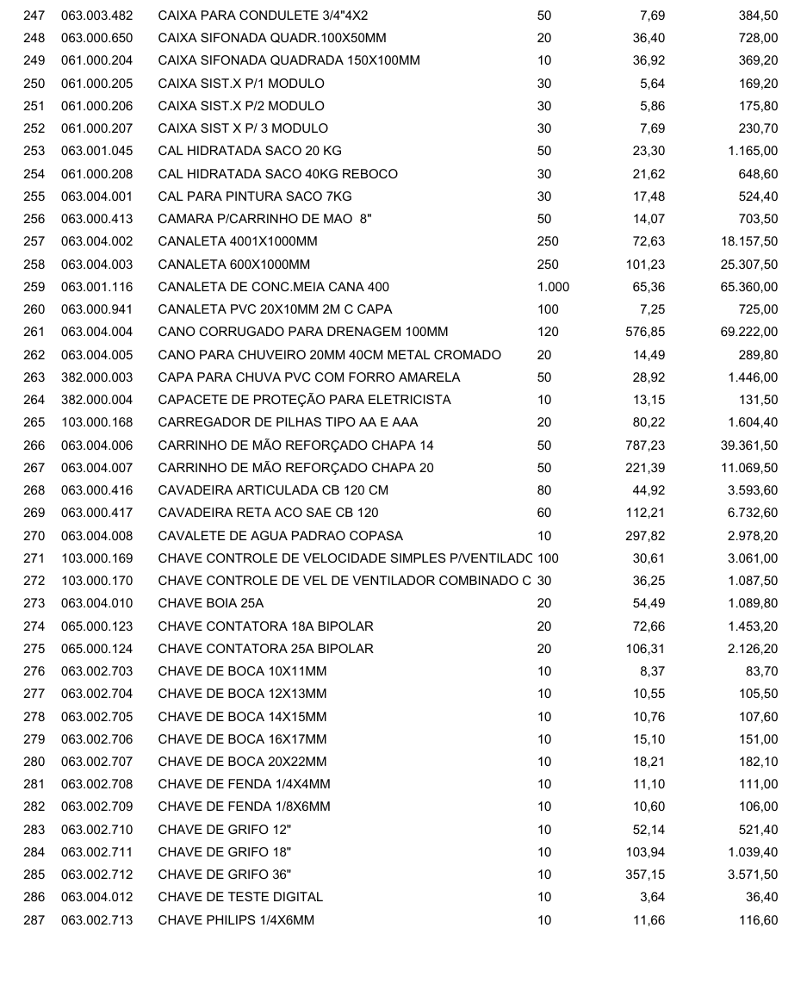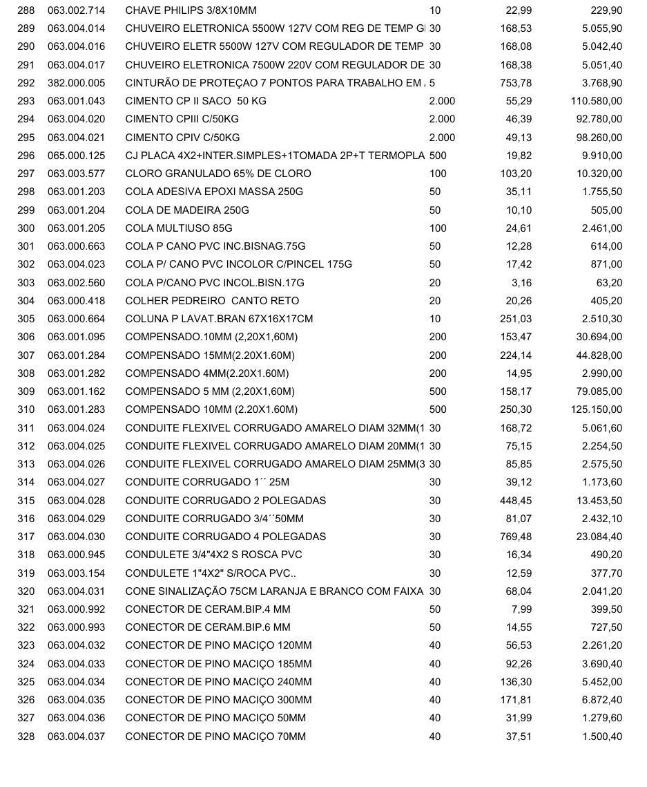

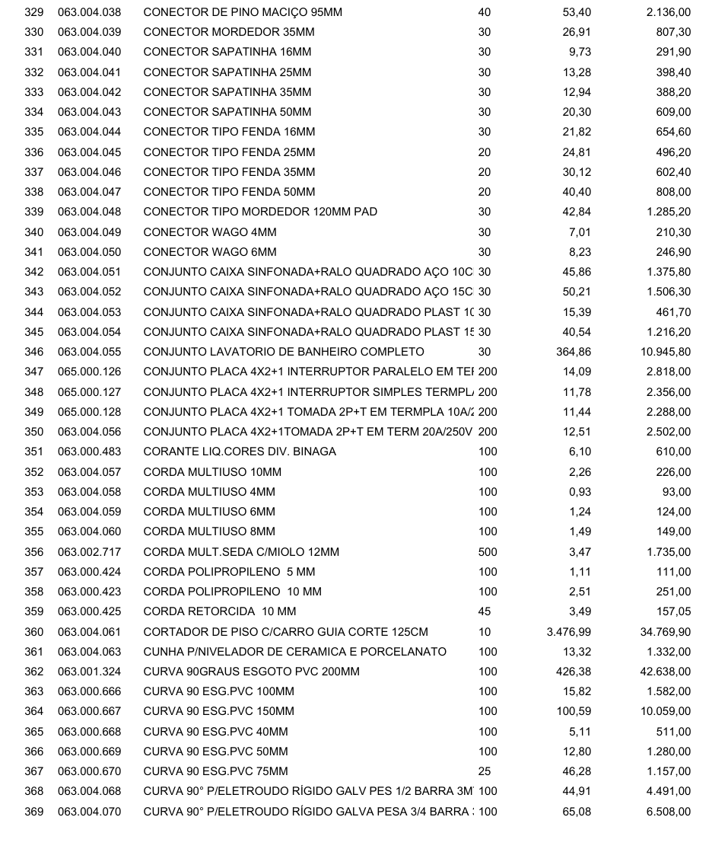

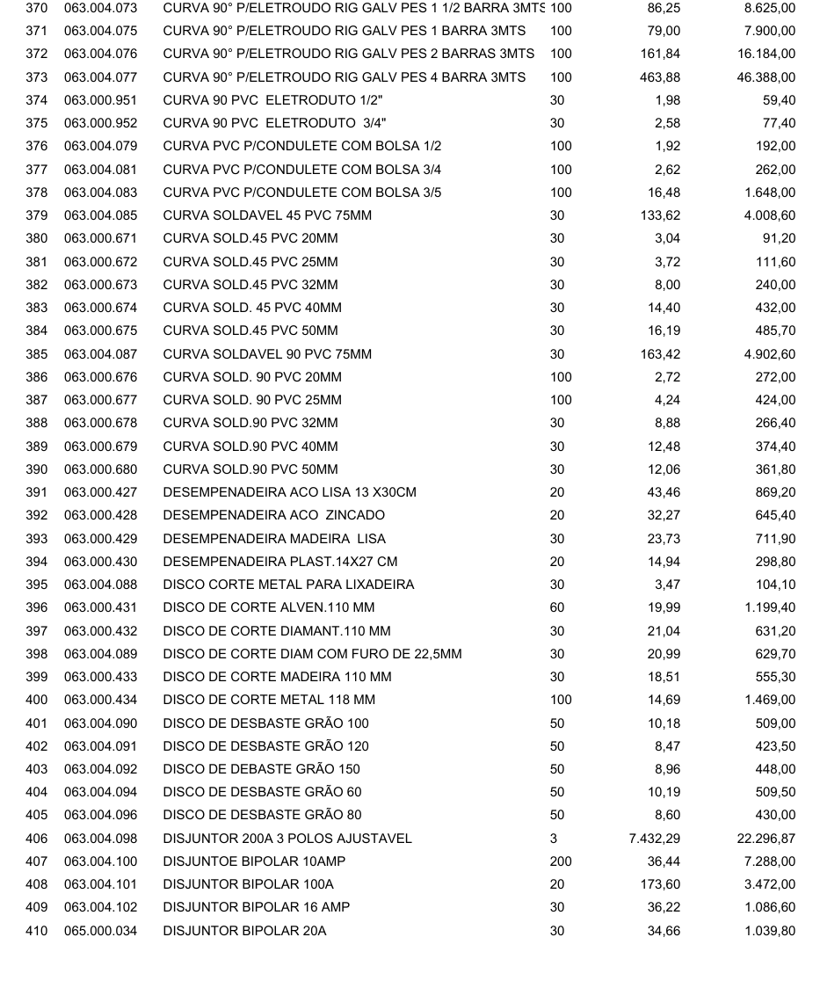

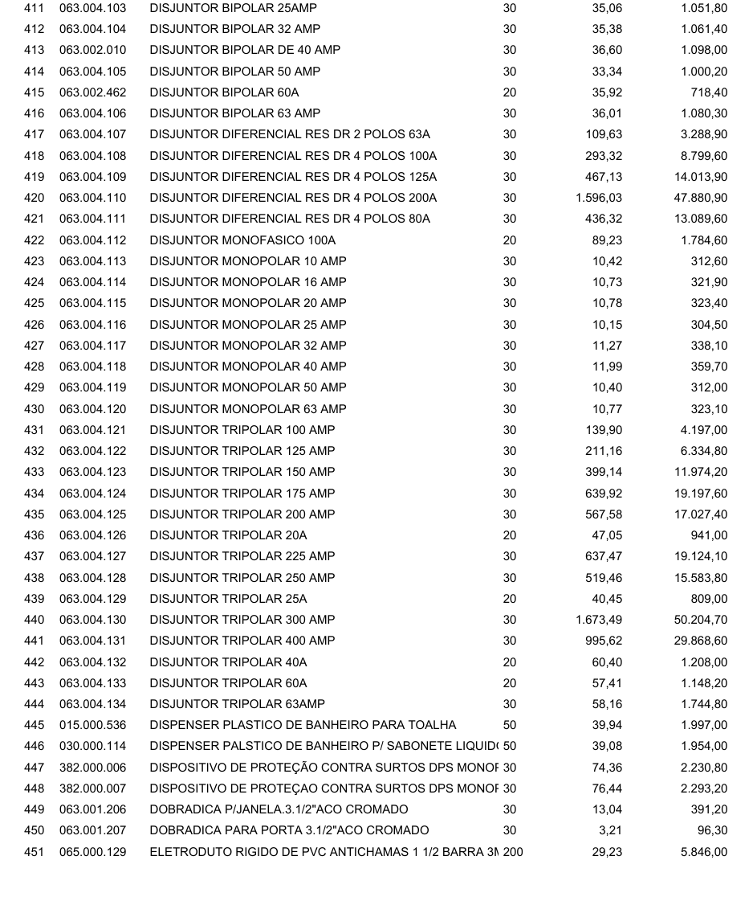

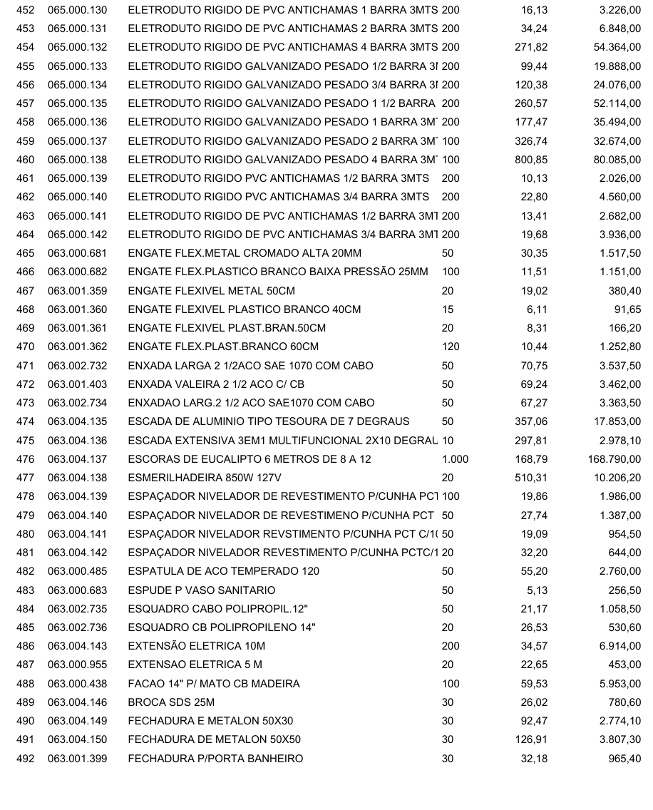

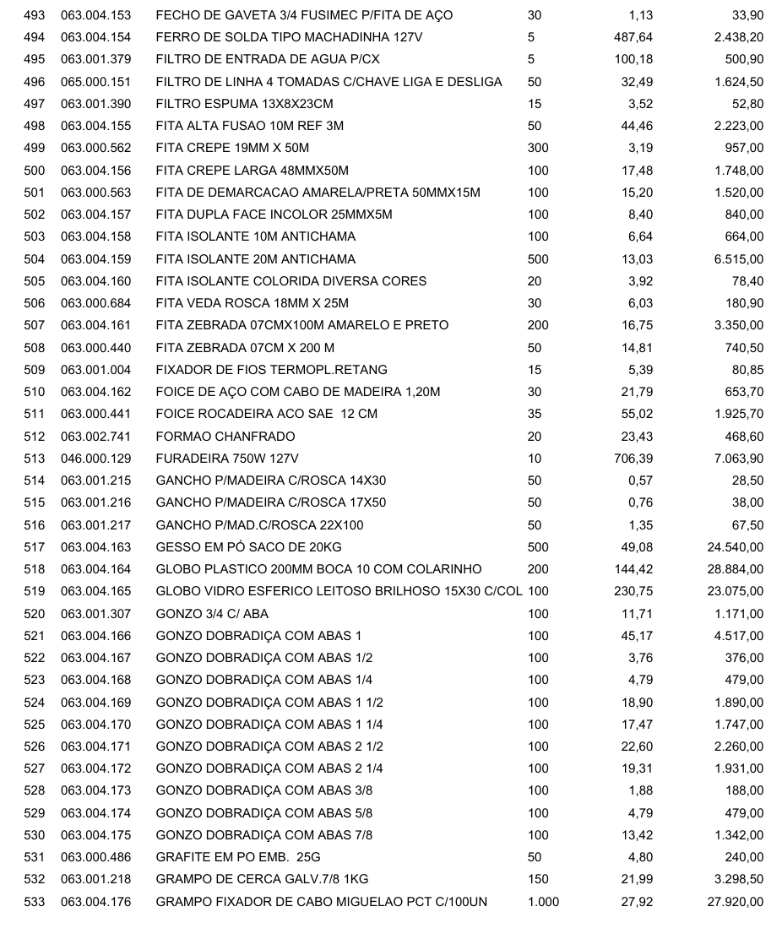

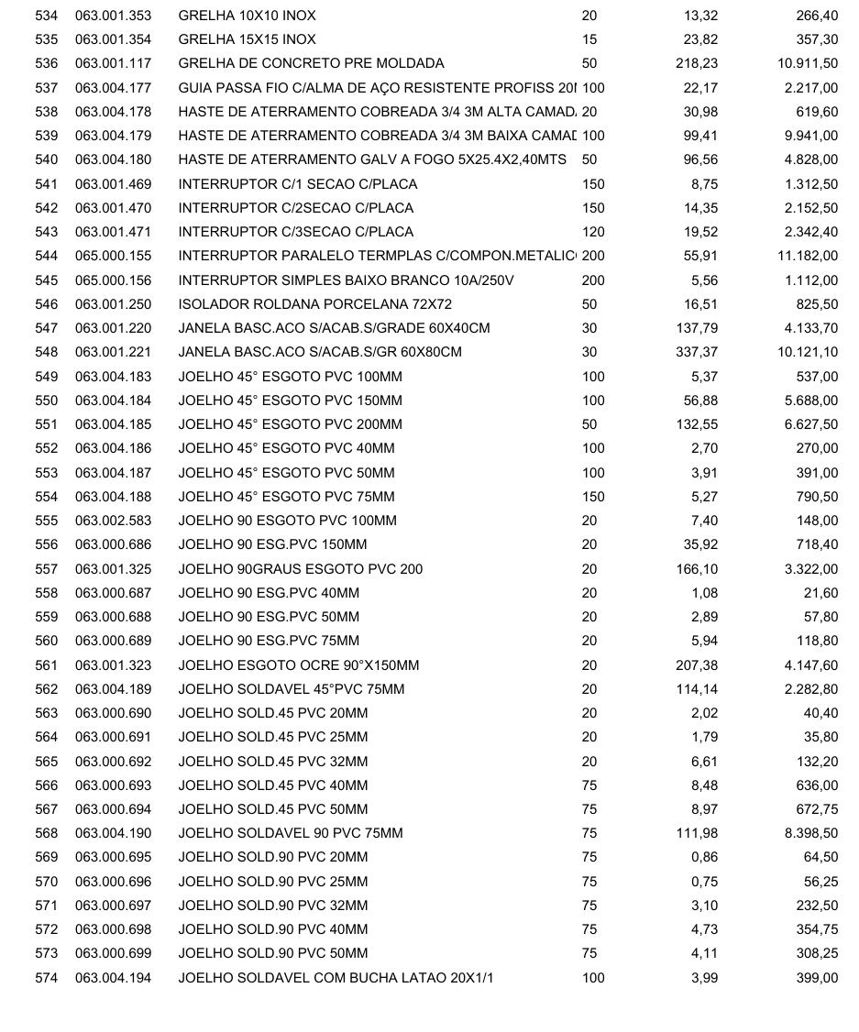

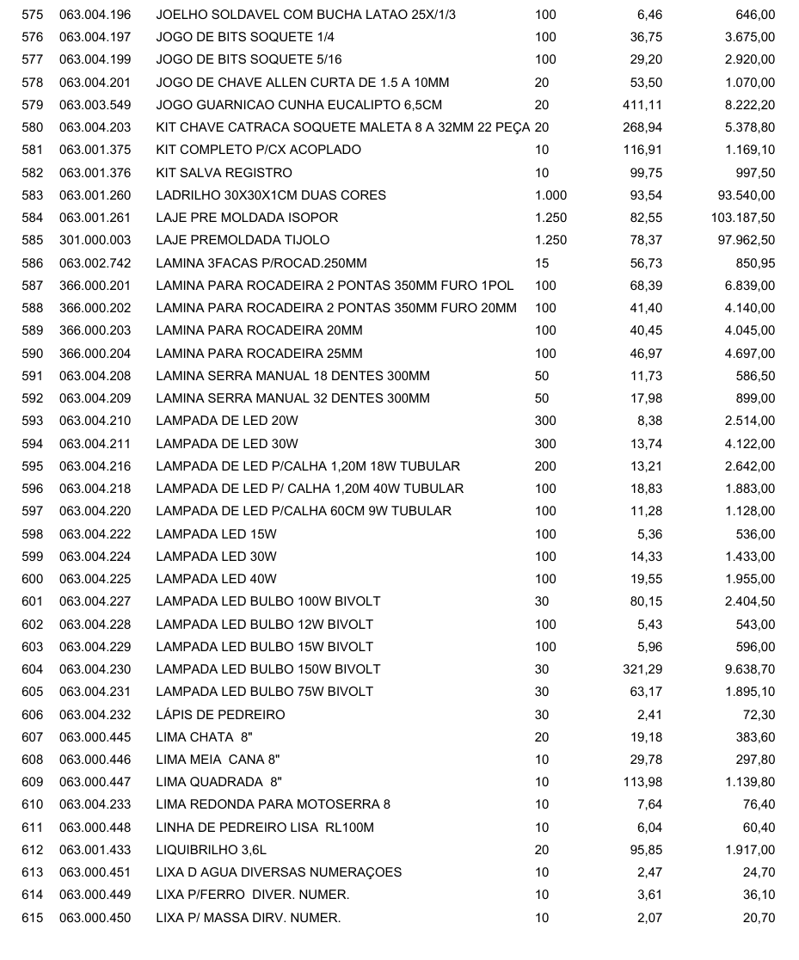

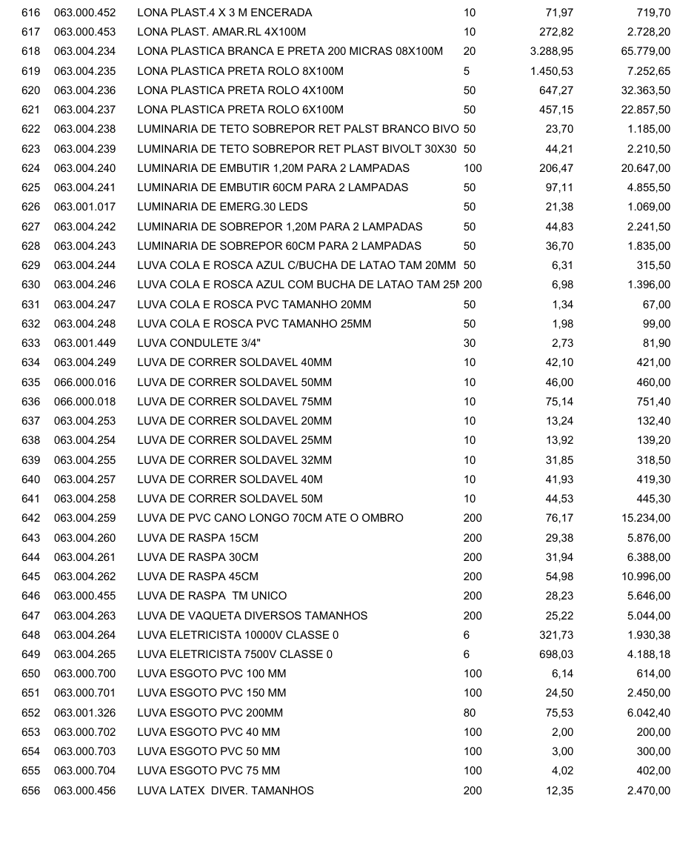

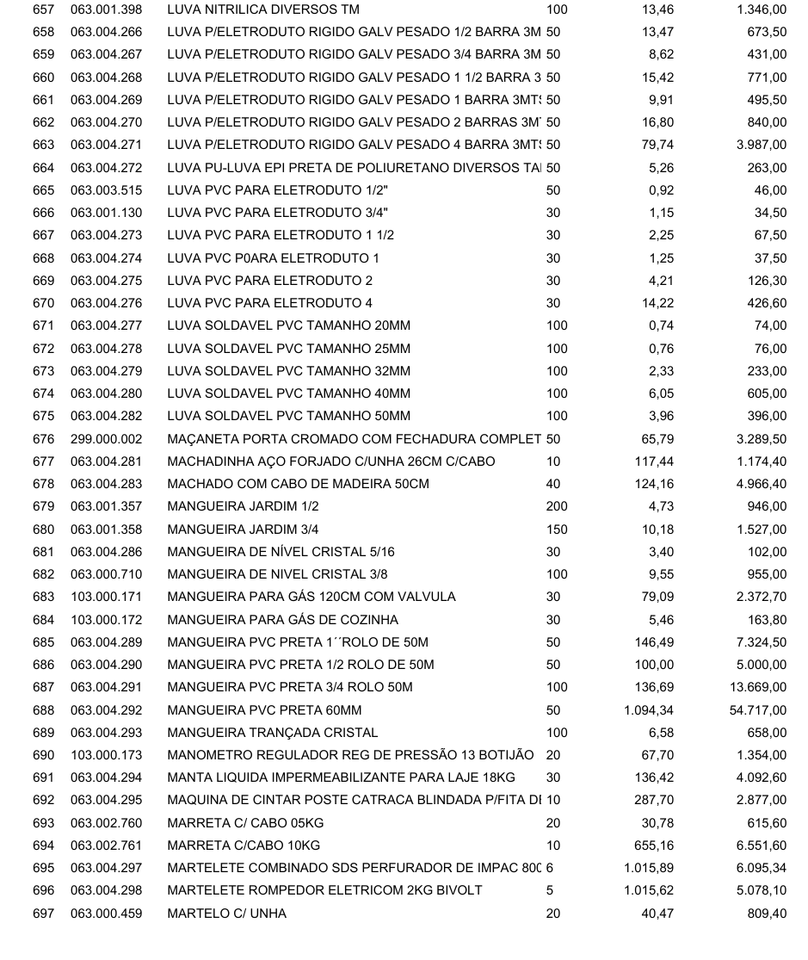

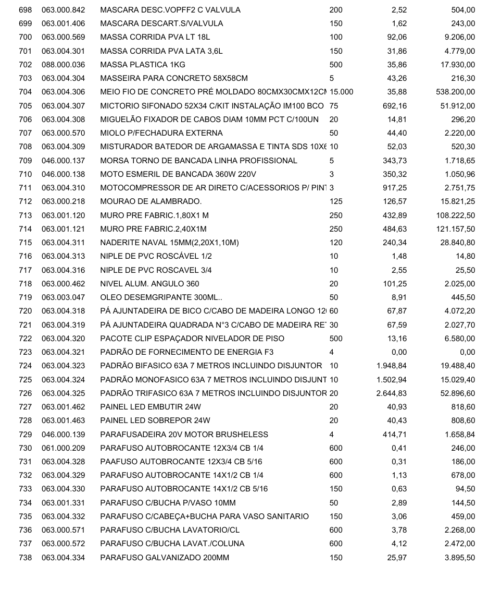

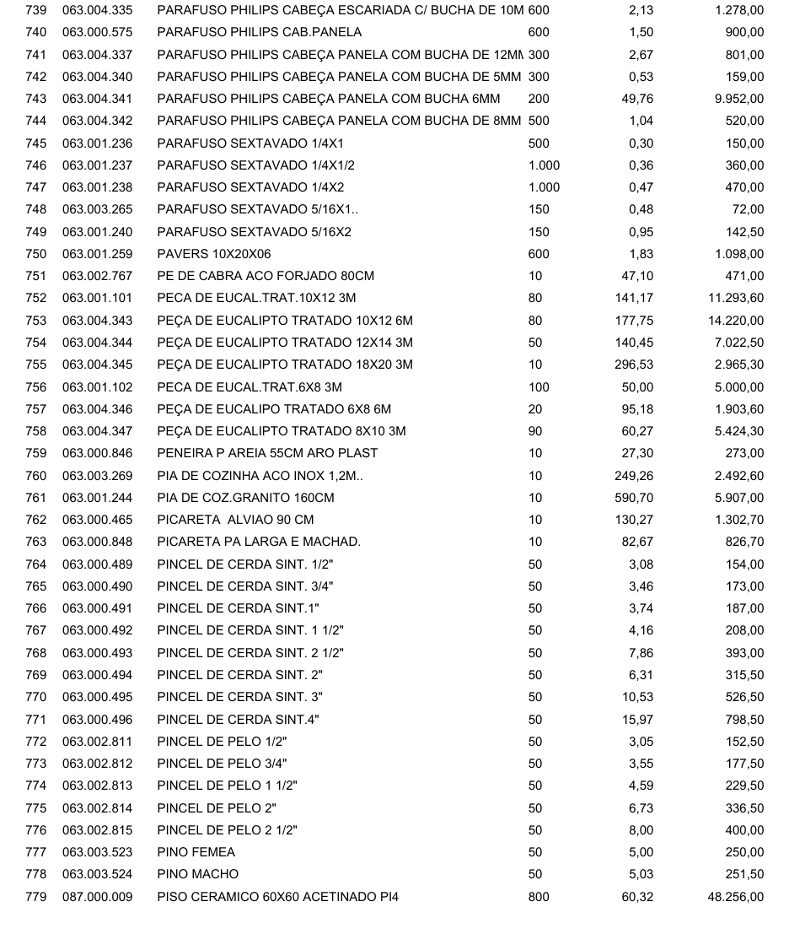

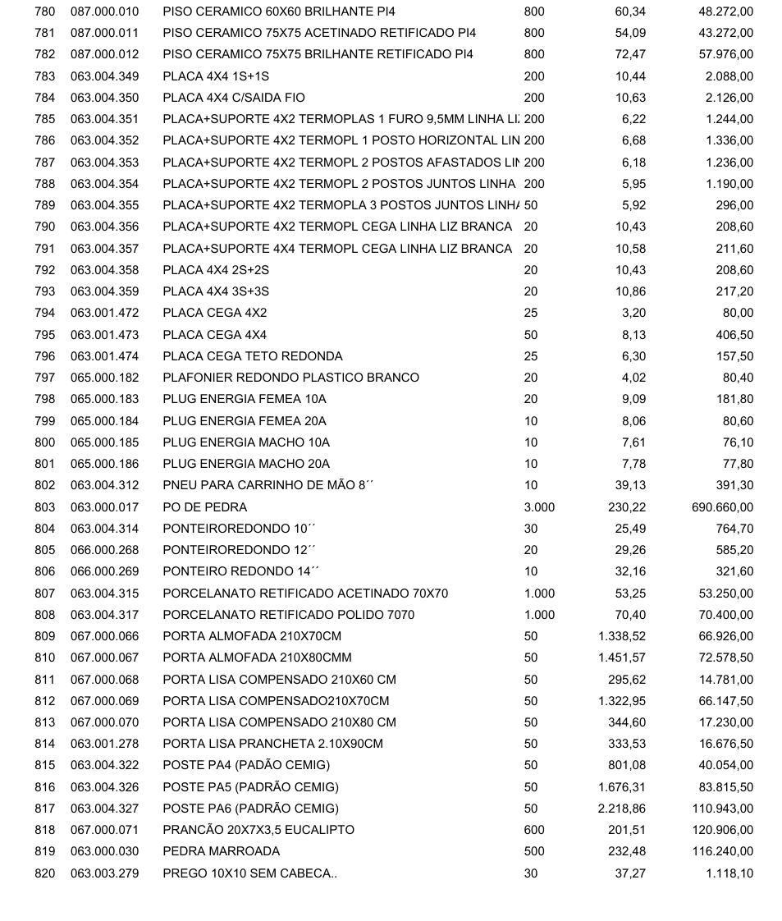

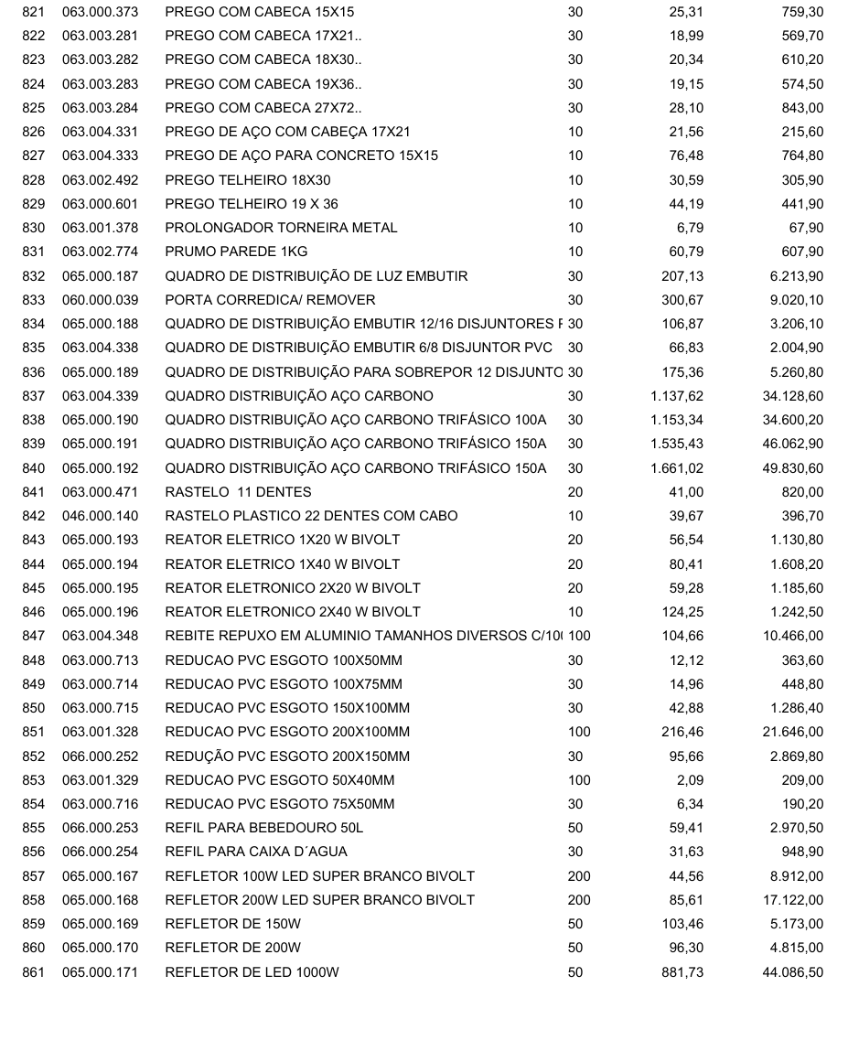

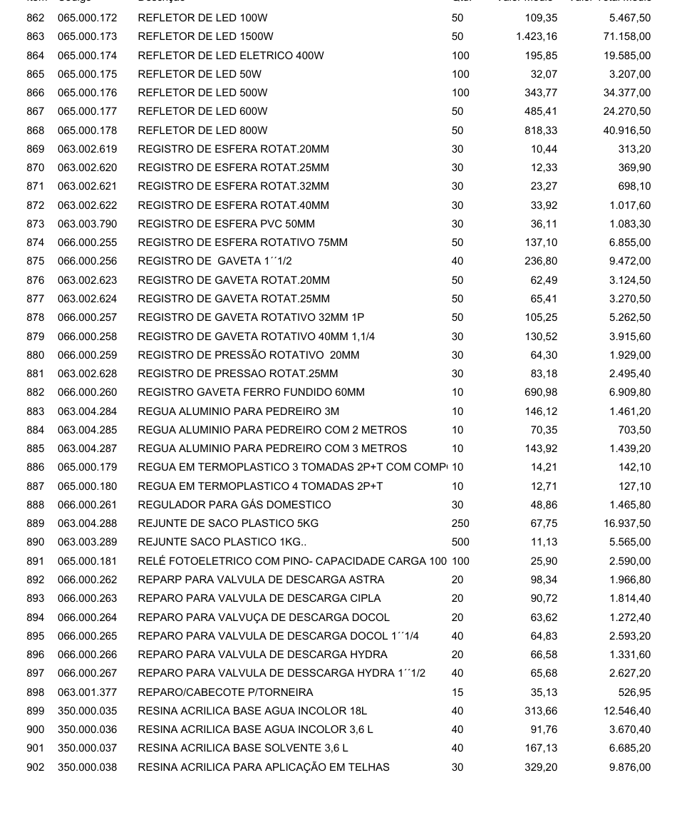

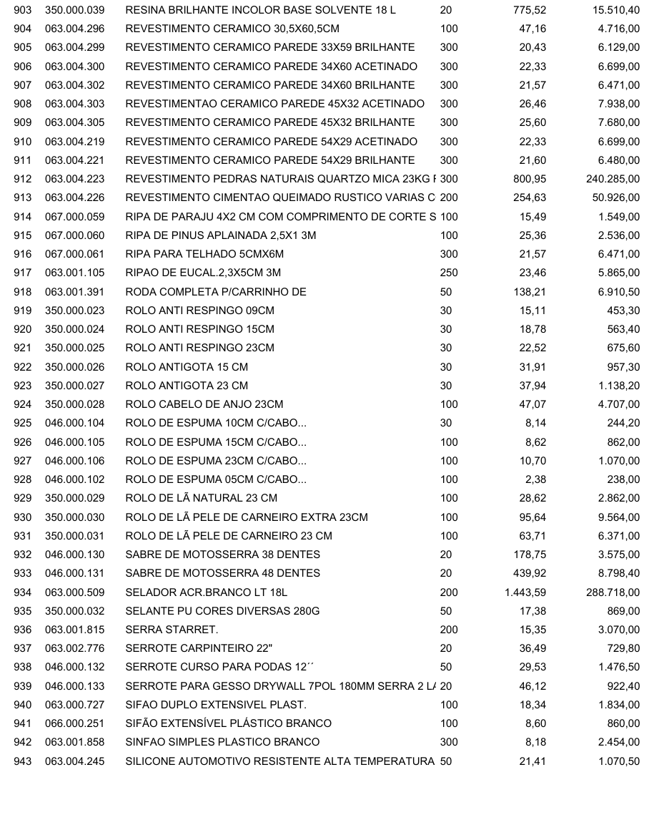

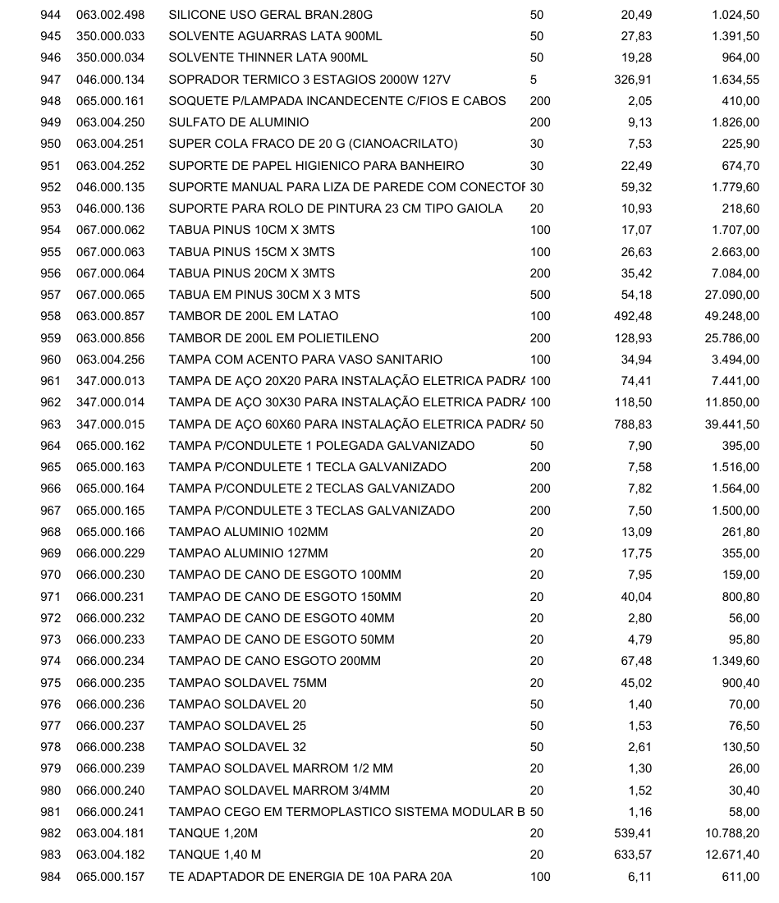

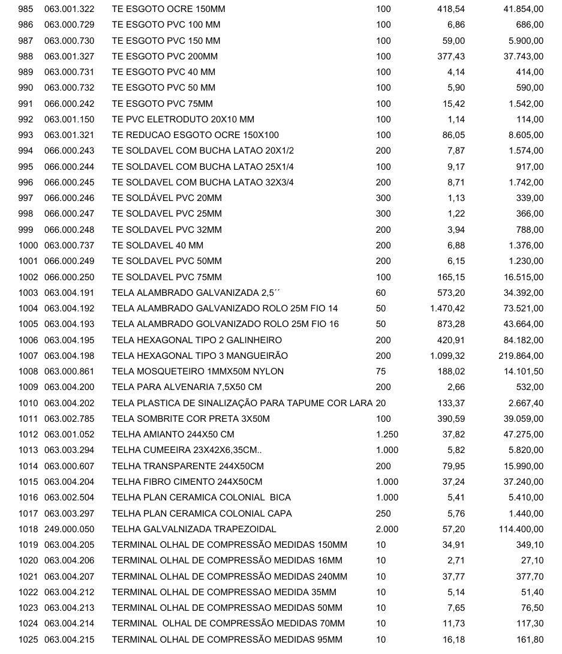

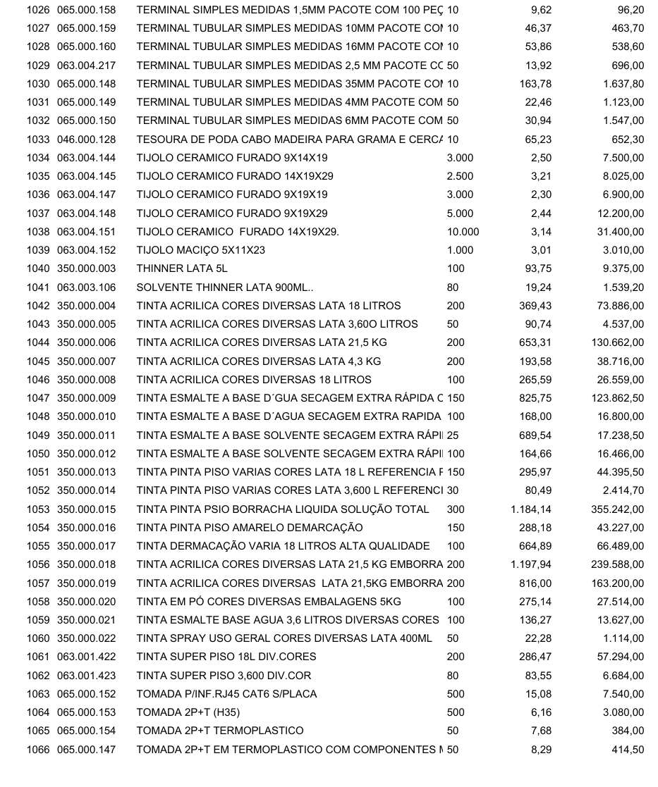

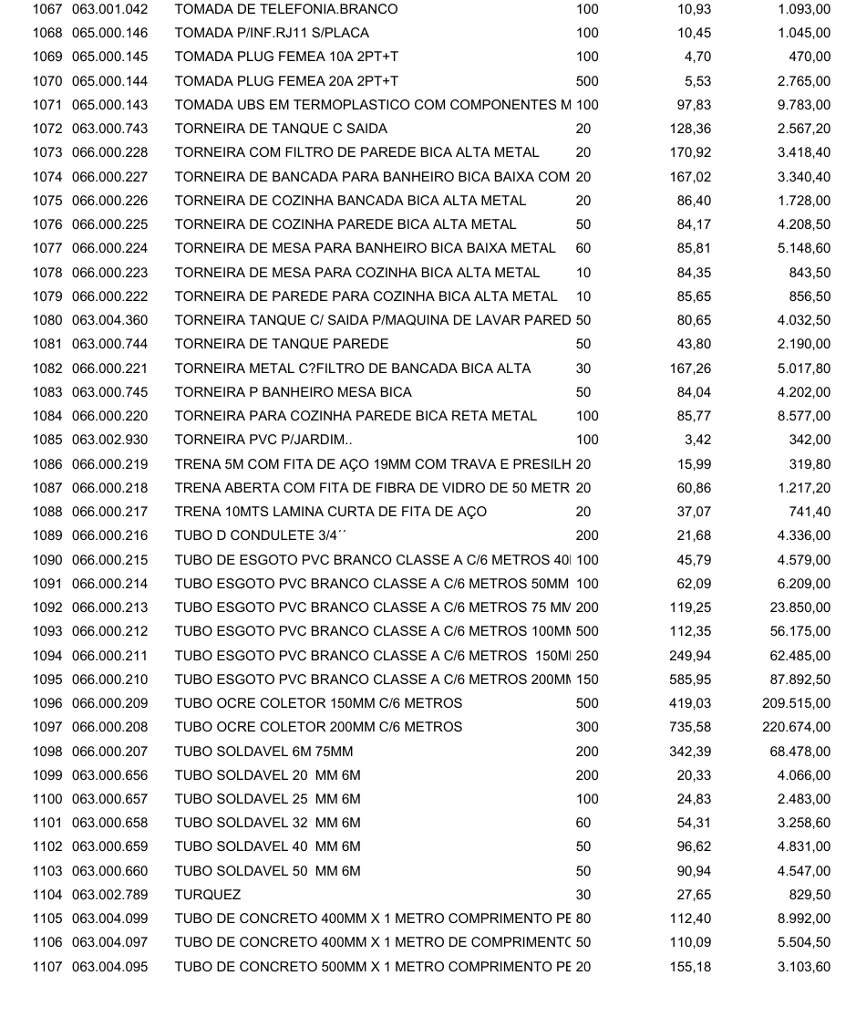

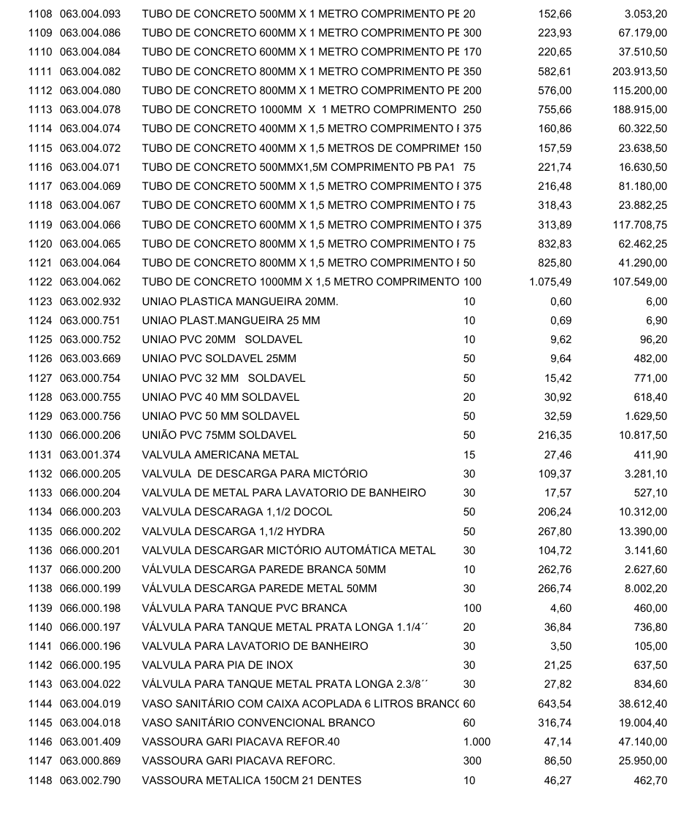
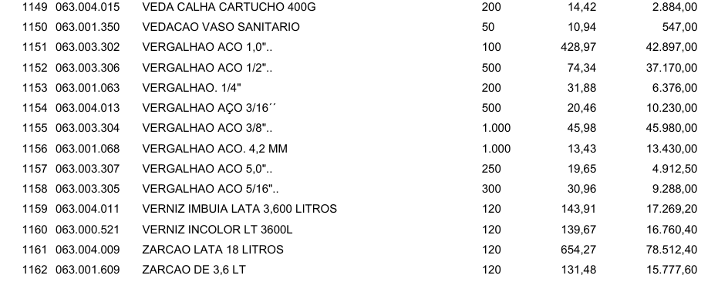
- DA GARANTIA DO CONTRATO.
  - A Prefeitura Municipal de Ubaporanga, MG, se reserva no direito de exigir do licitante adjudicado a prestação da garantia de execução de Contrato, nos termos do art. 96 da Lei Federal nº 14.133/21, quando analisará os critérios de razoabilidade, proporcionalidade, eficiência e segurança jurídica, apresentando as devidas motivações.

- DAS OBRIGAÇÕES DO VENCEDOR
  - Observar o prazo mínimo de validade dos produtos fornecidos que será de no mínimo um ano ou 80% de seu período de validade, quando for o caso.
  - Entregar os produtos objeto deste Edital dentro das condições estabelecidas e respeitando os prazos fixados.
  - Executar o Contrato responsabilizando-se pela perfeição técnica dos produtos entregues.
  - Responsabilizar-se pela qualidade dos produtos, substituindo no prazo de 48 (quarenta e oito) horas, aqueles que apresentarem qualquer tipo de vício ou imperfeição, ou não se adequarem às especificações constantes deste Edital sob pena de aplicação das sanções cabíveis, inclusive rescisão contratual.
  - Fornecer produtos que satisfaçam rigorosamente as especificações constantes deste Edital, as normas da ABNT e dos fabricantes, e as normas nacionais e internacionais consagradas, na falta de regulamentação da ABNT.
  - Cumprir os prazos previstos no Contrato que venham a ser fixados pelo município.
  - Dirimir qualquer dúvida e prestar esclarecimentos acerca da execução do objeto durante toda a sua vigência, no prazo máximo de 48 horas a contar da notificação, a pedido do município.
  - Manter-se, durante toda a vigência do Contrato, em compatibilidade com as obrigações por ela assumidas, todas as condições de habilitação e qualificação exigidas na licitação, devendo comunicar ao município, imediatamente, qualquer alteração que possa comprometer a manutenção do Contrato.
  - Observar, atender, respeitar, cumprir e fazer cumprir a legislação pátria vigente, especialmente a indicada no Contrato de modo a favorecer e a buscar a constante melhoria na execução e dos resultados obtidos, preservando o município de qualquer demanda ou reivindicação que seja de exclusiva responsabilidade da licitante vencedora.
  - Observar os princípios de sustentabilidade contidos na legislação, precipuamente no art. 5º da Lei Federal nº 14.133/21, na Lei Federal nº 12.305/10 (Política Nacional de Resíduos Sólidos), na Lei Estadual nº 18.031/09 (Política Estadual de Resíduos Sólidos), e as práticas sustentáveis estabelecidas pela legislação aplicável, em especial:
    - Economia no consumo de água e energia;
    - Minimização da geração de resíduos e destinação final ambientalmente adequada dos que forem gerados;
    - Redução da emissão de poluentes e de gases de efeito estufa;
    - Utilização de produtos reciclados, recicláveis, reutilizáveis, reaproveitáveis ou biodegradáveis compostáveis;
    - Maior geração de empregos, preferencialmente com mão de obra local;
    - Fomento às políticas sociais inclusivas e compensatórias;
    - Utilização de produtos com baixo consumo energético e baixa emissão de ruído;
    - Observação das normas do INMETRO, quando for o caso e houver regulamentação da matéria.

- DAS OBRIGAÇÕES DO MUNICÍPIO
  - Notificar a licitante sobre qualquer irregularidade encontrada na entrega dos produtos, fixando-lhe, quando não pactuado, prazo para corrigi-la.
  - Atestar o recebimento do objeto contratado no documento fiscal correspondente.
  - Emitir, por meio do setor de compras o correspondente pedido de compra.
  - Prestar as informações e os esclarecimentos que venham a serem solicitados pelos funcionários da licitante, em relação aos produtos, objeto do processo.
  - Acompanhar e fiscalizar a entrega dos produtos, por meio do fiscal de Contrato legalmente constituído.
  - Efetuar os pagamentos devidos à licitante nas condições estabelecidas.
  - Fiscalizar a execução do Contrato o que não fará cessar ou diminuir a responsabilidade da licitante pelo perfeito cumprimento das obrigações estipuladas, nem por quaisquer danos, inclusive quanto a terceiros, ou por irregularidades constatadas.
  - Rejeitar todo e qualquer produto de má qualidade e em desconformidade com as especificações deste Edital.
  - Recusar qualquer produto, quando for o caso que apresente incorreções de natureza construtiva e/ou de acabamento, ficando as correções à custa da licitante.
  - Decidir acerca das questões que se apresentarem durante a entrega dos produtos.
  - Arcar com as despesas de publicação do extrato deste Contrato, bem como dos termos aditivos que venham a ser firmados.
  - Efetuar o recebimento definitivo do objeto por meio do departamento de compras.
  - Efetuar diligência para comprovar o cumprimento das práticas de sustentabilidade.
  - É vedada à Administração constituir exigências ou intervir na gestão interna do Contrato de modo a caracterizar interferência indevida, desarrazoada e incompatível com as regras de contratações públicas.

- DAS DEMAIS CONDIÇÕES.
  - O Município reserva para si o direito de não aceitar ou receber qualquer produto em desacordo com o previsto neste Edital ou em desconformidade com as normas legais ou técnicas pertinentes ao seu objeto, podendo rescindir a contratação nos termos do previsto nos artigos 137 e seguintes da Lei Federal nº 14.133/21, assim como aplicar o disposto no artigo 75 da referida norma, sem prejuízo das sanções previstas.
  - Qualquer tolerância por parte do município, no que tange ao cumprimento das obrigações ora assumidas pela licitante, não importará, em hipótese alguma, em alteração contratual, novação, transação ou perdão, permanecendo em pleno vigor todas as condições do ajuste e podendo o município exigir o seu cumprimento a qualquer tempo.
  - A contratação não estabelece qualquer vínculo de natureza empregatícia ou de responsabilidade entre o município e os agentes, prepostos, empregados ou demais pessoas da licitante designadas para a execução do objeto contratado, sendo a licitante a única responsável por todas as obrigações e encargos decorrentes das relações de trabalho entre ela e seus profissionais ou contratados, previstos na legislação pátria vigente, seja trabalhista, previdenciária, social, de caráter securitário ou qualquer outra.
  - A licitante por si, seus agentes, prepostos, empregados ou qualquer encarregado, assume inteira responsabilidade por quaisquer danos ou prejuízos causados, direta ou indiretamente, ao município seus servidores ou terceiros, produzidos em decorrência da execução do objeto contratado, ou da omissão em executá-lo, resguardando-se ao município o direito de regresso na hipótese de ser compelido a responder por tais danos ou prejuízos.
  - A licitante guardará e fará com que seu pessoal guarde sigilo sobre dados, informações e documentos fornecidos pelo município ou obtidos em razão da execução do objeto contratado, sendo vedada toda e qualquer reprodução dos mesmos, durante a vigência do ajuste e mesmo após o seu término.
  - A Contratação será formalizada mediante emissão de nota de empenho de despesa elaboração do Contrato, obedecendo para tanto as normas contidas art. 95 da Lei Federal nº 14.133/21.

Ubaporanga, MG 24 de abril de 2026.

_____________________________
Jacqueline Barbosa de O. Rezende
Pregoeira

ANEXO II – DECLARAÇÃO DE ENQUADRAMENTO COMO MICROEMPRESA OU EMPRESA DEPEQUENO PORTE

À Prefeitura Municipal de Ubaporanga.
A/C Pregoeiro
Referência: Pregão Eletrônico nº 021/2026

A empresa ______________________________________________, inscrita no CNPJ sob nº ________________________, por intermédio de seu representante legal Sr.(a) __________________________________, portador(a) da Carteira de Identidade nº ______________________ e CPF n º ______________________, DECLARA, para fins do disposto na legislação vigente, sob as sanções administrativas cabíveis e sob penas da Lei, que esta empresa, na presente data é considerada:

( ) MICROEMPRESA INDIVIDUAL;

( ) MICROEMPRESA, conforme Inciso I, art. 3º da Lei Complementar nº 123/2006;

( ) EMPRESA DE PEQUENO PORTE, conforme Inciso II, art. 3º da Lei Complementar nº 123/2006;

Declara sob as penalidades leais não celebrou contratos com a administração pública, cujos valores somados não extrapolaram a receita bruta máxima admitida para efeito de enquadramento.

DECLARA ainda que a empresa está excluída das vedações constantes do parágrafo 4º do artigo 3º da Lei Complementar nº. 123/2006, estando portando, apta a gozar dos benefícios legais vigentes.

Local e Data, _______________________ _____ de _____________ de _______.

______________________________________________
Assinatura do representante legal da Licitante

OBS.: A declaração acima deverá ser assinalada com um “X”, ratificando-se a condição jurídica da empresa licitante.

ANEXO III – DECLARAÇÕES CONJUNTAS

À Prefeitura Municipal de Ubaporanga.
A/C Pregoeiro
Referência: Pregão Eletrônico nº 021/2026

A empresa _____________________________________, inscrita no CNPJ N.º ________________________________________, participante no processo licitatório epigrafado, por meio de seu representante legal, vem perante Vossa Senhoria declarar que:

  - Cumpre a obrigatoriedade de reserva para cargos prevista em lei para pessoa com deficiência ou para reabilitado da Previdência Social e que atendem às regras de acessibilidade previstas na legislação, conforme disposto no art. 93 da Lei Federal nº 8.213/1991.
  - A proposta foi elaborada de maneira independente e que o conteúdo não foi no todo ou em parte, direta ou indiretamente, informado, discutido ou recebido de qualquer outro potencial participante nesta licitação;
  - Não discutiu ou obteve qualquer informação privilegiada perante servidores ou autoridades da entidade promotor desta licitação;
  - Não tentou, por qualquer meio ou por qualquer pessoa, influir na decisão de qualquer outro potencial participante quanto a participar ou não nesta licitação;
  - Sua proposta é exequível para cumprir com o compromisso ou Contrato futuro, estando nela inclusa todas as despesas diretas e indiretas para sua plena execução, e ainda custos como: impostos de quaisquer natureza, taxas, transportes, garantias, deslocamentos e outros;
  - Os preços oferecidos pela empresa no presente certame são compatíveis em comparação com preços já praticados pela empresa em objetos similares.
  - Confirma sua capacidade técnica profissional e operacional em cumprir com o referido Contrato, em caso de homologação da proposta, em acordo com o estabelecido nas disposições legais pertinentes.
  - Está plenamente ciente do teor e da extensão desta declaração e que detém plenos poderes e informações para firmá-la.
  - Tem conhecimento de todas as exigências relacionadas à execução dos compromisso objeto do referido pregão, que conhece as condições locais para execução do objeto, e que tem plena ciência das condições e peculiaridades inerentes à natureza do objeto, assumindo total responsabilidade por este fato e que não utilizará deste para quaisquer questionamentos futuros que ensejem desavenças técnicas ou financeiras com o município.
  - Que não possui em seu quadro de pessoal empregado(s) com menos de 18 (dezoito) anos em trabalho noturno, perigoso ou insalubre e de 16 (dezesseis) anos em qualquer trabalho, salvo na condição de aprendiz, nos termos da Lei Federal nº 14.133/21.

Local e Data, _______________________ _____ de _____________ de _______.

______________________________________________
Assinatura do representante legal da Licitante

ANEXO IV – PROPOSTA COMERCIAL – RELAÇÃO DOS ITENS

MINUTA DE PROPOSTA COMERCIAL COM DECLARAÇÃO DE QUE SUA PROPOSTA ECONÔMICA COMPREENDE A INTEGRALIDADE DOS CUSTOS PARA ATENDIMENTO DOS DIREITOS TRABALHISTAS ASSEGURADOS NA CR/88

Processo Administrativo de Licitação Pública nº. 032/2026
Pregão nº. 021/2026

Nome completo __________________________________________________________________________________, pessoa física, inscrita no CPF nº. ______________________________________, residente _________________________________________________________________, nº. ________, bairro _____________________________, cidade de __________________________________, estado de _____________________________________, vem apresentar a seguinte proposta comercial:

ITEM | DESCRIÇÃO | UNIDADE | QUANTIDADE | PREÇO UNITÁRIO | PREÇO TOTAL
1

Declaramos, para os devidos fins, que sua proposta econômica compreende a integralidade dos custos para atendimento dos direitos trabalhistas assegurados na CR/88.

Local e data.

_____________________________________
Assinatura

ANEXO V – MINUTA DE CONTRATO
CONTRATO ADMINISTRATIVO Nº _____/2026.
PROCESSO Nº 032/2026 PREGÃO ELETRÔNICO Nº 021/2026

- CLÁUSULA PRIMEIRA – DAS PARTES.
  - – MUNICÍPIO DE UBAPORANGA, pessoa jurídica de direito interno público, devidamente inscrito no CNPJ 66.229.717/0001-18 com sede e administração à Praça João Ribeiro nº 62 – centro – Ubaporanga, MG – CEP 35.338-000, neste ato representado pelo senhor, Gleydson Delfino Ferreira, brasileiro, casado, agente político, portador do CPF 058.125.706-55 e ID M 10.220.737, residente e domiciliado à Avenida Padre Rino nº 761 – Centro – Ubaporanga, MG, doravante denominado CONTRATANTE, e de outro lado a empresa _______________________________, pessoa jurídica de direito privado, devidamente inscrita no CNPJ _________________, neste ato representada pelo(a) senhor (a) ________________, brasileiro(a), solteiro(a)/casado(a), portador(a) do CPF _______________ ID _______________, residente e domiciliado, __________________ na _________________, doravante denominada CONTRATADA, celebram o presente contrato, oriundo do Pregão Eletrônico nº 021/2026, submetendo-se as partes às disposições da Lei Federal n.º 14.133/21, legislação complementar em vigor e ainda mediante cláusulas e condições abaixo estabelecidas, que mutuamente aceitam e outorgam para serem fielmente cumpridas na forma como se segue:

- CLÁUSULA SEGUNDA – DO OBJETO.
  - O presente instrumento tem por objetivo o Registro de Preços para seleção empresas para fornecimento futuro e parcelado de materiais de construção em geral, pré-moldados e materiais similares, para atender a demanda do município de Ubaporanga, conforme solicitação.

- CLÁUSULA TERCEIRA – DA VINCULAÇÃO.
  - Independente de transcrição é parte integrante e complementar deste contrato, todo o procedimento licitatório que lhe deu causa e a proposta comercial aceita pela autoridade julgadora.
  - A CONTRATADA se compromete a manter junto à Prefeitura de Ubaporanga, todas as condições de habilitação apresentadas, na forma do Inciso XVI do art. 92 da Lei Federal nº 14.133/21.

- CLÁUSULA QUARTA – DA VIGÊNCIA.
  - O presente Contrato terá sua vigência válida pelo período compreendido entre ____ de _______ de ______ e terminando em ____ de ________________ de ___________.

- CLÁUSULA QUINTA – DO REGIME DE FORNECIMENTO.
  - A entrega ocorrerá de forma integral, podendo a Administração emitir tatas ordens que julgar pertinente, sob o critério de oportunidade e conveniência e interesse público, considerando como norte balizador as condições de guarda, armazenamento e consumo.

- CLÁUSULA SEXTA – DO FORNECIMENTO.
  - O local de entrega do objeto será determinado na Ordem de Serviços, sendo a entrega no local a qual serão usados o material, os quais constarão todas as informações necessárias para plena, eficiente, e satisfatória execução. O prazo máximo para entrega será de até 10 (dez) dias a contar do recebimento. Todas as despesas decorrentes do fornecimento serão por conta da empresa.
  - A CONTRATADA se obriga a cumprir todas as condições e prazos fixados pelo município, assim como observar, atender, respeitar, cumprir e fazer cumprir a legislação aplicável e a favorecer e garantir a qualidade do objeto.
  - O presente contrato, bem como os direitos e obrigações dele decorrentes, não poderá ser subcontratado, cedido ou transferido, total ou parcialmente, nem ser executado em associação com terceiros, sem autorização prévia do município por escrito, sob pena de aplicação de sanções administrativas.
    - E admitida a subcontratação do objeto contratual para cumprimento ao disposto no inciso II do art. 48 da Lei Complementar nº 123/2006, desde com previa autorização da Administração.

- CLÁUSULA SÉTIMA – DO RECEBIMENTO
  - Os produtos serão recebidos provisoriamente e de forma sumária, no ato da entrega, juntamente com a nota fiscal ou instrumento de cobrança equivalente, pelo responsável pelo acompanhamento e fiscalização, para efeito de posterior verificação de sua conformidade com as especificações constantes no Termo de Referência e na proposta.
  - Os produtos poderão ser rejeitados, no todo ou em parte, inclusive antes do recebimento provisório, quando em desacordo com as especificações constantes no Termo de Referência e na proposta, devendo ser substituídos no prazo de 48 (quarenta e oito horas), a contar da notificação da contratada, às suas custas, sem prejuízo da aplicação de penalidades.
  - O recebimento definitivo ocorrerá no prazo de 05 (cinco) dias úteis a contar do recebimento da nota fiscal ou instrumento de cobrança equivalente pela Administração, após a verificação da qualidade e quantidade dos equipamentos e consequente aceitação mediante termo detalhado.
  - O prazo para recebimento definitivo poderá ser excepcionalmente prorrogado, de forma justificada, por igual período, quando houver necessidade de diligências para a aferição do atendimento das exigências contratuais.
  - No caso de controvérsia sobre a execução do objeto, quanto à dimensão, qualidade e quantidade, deverá ser observado o teor do art. 143 da Lei nº 14.133/21, comunicando-se à CONTRATADA para emissão de Nota Fiscal no que pertine à parcela incontroversa da execução do objeto, para efeito de liquidação e pagamento.
  - O prazo para a solução, pela CONTRATADA, de inconsistências na execução do objeto ou de saneamento da nota fiscal ou de instrumento de cobrança equivalente, verificadas pela Administração durante a análise prévia à liquidação de despesa, não será computado para os fins do recebimento definitivo.
  - O recebimento provisório ou definitivo não excluirá a responsabilidade civil pela solidez e qualidade dos produtos entregues nem a responsabilidade ético-profissional pela perfeita execução do contrato

- CLÁUSULA OITAVA – DO VALOR
  - O presente Contrato terá o valor global de R$ ______________________________________.

- CLÁUSULA NONA – DO PAGAMENTO.
  - As faturas serão emitidas em reais.
  - O pagamento será efetuado pela Prefeitura Municipal de Ubaporanga, MG de acordo com a efetiva execução por parte da CONTRATADA, em conferência com as suas solicitações, após o cumprimento das obrigações contábeis e financeiras de praxe, até 15 dias a contar da liquidação da despesa.
  - O pagamento será realizado por meio de ordem bancária, para crédito em banco, agência e conta corrente indicados pela CONTRATADA.
  - Independentemente do percentual de tributo inserido na planilha, quando houver, serão retidos na fonte, quando da realização do pagamento, os percentuais estabelecidos na legislação vigente.
  - Para efeito de pagamento será observada os procedimentos de liquidação verificando a compatibilidade dos dados encontrados na nota fiscal com os emitidos no pedido enviado à CONTRATADA.
  - A nota fiscal/fatura deverá ser emitida pela CONTRATADA em inteira conformidade com as exigências legais, especialmente as de natureza fiscal.
  - Identificando qualquer divergência na nota fiscal/fatura, deverá devolvê-la à CONTRATADA para que sejam feitas as correções necessárias, sendo que o prazo estipulado no item 9.2 será contado somente a partir da reapresentação do documento, desde que devidamente sanado o vício.
  - Nenhum pagamento será efetuado enquanto estiver pendente de liquidação qualquer obrigação por parte da empresa registrada sem que isso gere direito a alteração de preços, correção monetária, compensação financeira ou paralisação da execução do objeto contratual.
  - Uma vez paga a importância discriminada na nota fiscal/fatura, a CONTRATADA dará ao município plena, geral e irretratável quitação dos valores nela discriminados, para nada mais vir a reclamar ou exigir a qualquer título, tempo ou forma.

- CLÁUSULA DÉCIMA – DOS RECURSOS ORÇAMENTÁRIOS
  - A indicação da(s) dotação(ções) orçamentarias somente será exigida para a efetivação da contratação, consoante disposição contida na Lei Federal nº 14.133/21

- CLÁUSULA DÉCIMA PRIMEIRA – DAS ALTERAÇÕES.
  - Este Contrato poderá ser alterado com as devidas justificativas unilateralmente pela Administração ou por comum acordo entre as partes nas hipóteses previstas no art. 124 da Lei Federal nº 14.133/21;
  - A CONTRATADA fica obrigada a aceitar na mesma condição deste, os acréscimos ou supressões que se fizerem necessários para o fornecimento até o limite de 25% (vinte e cinco por cento), conforme preceitua o art. 125 da Lei Federal nº 14.133/21;

- CLÁUSULA DÉCIMA SEGUNDA – DA REPACTUAÇÃO
  - O Município e a CONTRATADA poderão restabelecer o equilíbrio econômico / financeiro da contratação, nos termos do § 3º do art. 135 da Lei Federal nº 14.133/21, por repactuação precedida de cálculo e demonstração analítica devidamente fundamentada do aumento ou diminuição dos custos, obedecidos os critérios estabelecidos em planilha de formação de preços e tendo como limite a média dos preços encontrados no mercado em geral
  - Os preços registrados poderão ser revistos para manter o equilíbrio econômico-financeiro do compromisso com base na variação anual do IPCA contato a partir da composição do orçamento estimado para contratação.
  - Quando não for possível o reequilíbrio do Contrato através do índice descrito no item anterior, comprovação de percas será efetuada mediante apresentação de Nota Fiscal de entrada à época da licitação e Nota Fiscal à época do pedido, apurando-se o percentual variado.
  - Recebido os pedidos de repactuação frente ao contrato, a Administração terá o prazo de 15 (quinze) dias úteis para decidir sobre o pedido, apresentando para tanto os fatos motivadores para deferimento ou indeferimento.

- CLÁUSULA DÉCIMA TERCEIRA – DA EXECUÇÃO DO CONTRATO.
  - O Contrato deverá ser fielmente executado pelas partes pactuadas nas hipóteses previstas pelos artigos 89 a 95 da Lei Federal nº 14.133/21;
  - DAS OBRIGAÇÕES DA CONTRADA.
    - Observar o prazo mínimo de validade dos produtos fornecidos que será de no mínimo um ano ou 80% de seu período de validade nos com data de validade inferior a um ano.
    - Entregar os produtos objeto deste Edital dentro das condições estabelecidas e respeitando os prazos fixados.
    - Executar o Contrato ne melhor forma de direito e boa-fé responsabilizando-se pela perfeição técnica dos produtos entregues.
    - Responsabilizar-se pela qualidade dos produtos, substituindo no prazo de 48 (quarenta e oito) horas, aqueles que apresentarem qualquer tipo de vício ou imperfeição, ou não se adequarem às especificações constantes deste Edital sob pena de aplicação das sanções cabíveis, inclusive rescisão contratual.
    - Fornecer produtos novos quando for o caso que satisfaçam rigorosamente as especificações constantes deste Termo, as normas da ABNT e dos fabricantes, e as normas nacionais e internacionais consagradas, na falta de regulamentação da ABNT.
    - Dirimir qualquer dúvida e prestar esclarecimentos acerca da execução do objeto durante toda a sua vigência, no prazo máximo de 48 horas a contar da notificação, a pedido do município.
    - Observar, atender, respeitar, cumprir e fazer cumprir a legislação pátria vigente, especialmente de modo a favorecer e a buscar a constante melhoria na execução e dos resultados obtidos, preservando o município de qualquer demanda ou reivindicação que seja de sua exclusiva responsabilidade.
    - Observar os princípios de sustentabilidade contidos na legislação, precipuamente no art. 5º da Lei Federal nº 14.133/21, na Lei Federal nº 12.305/10 (Política Nacional de Resíduos Sólidos), na Lei Estadual nº 18.031/09 (Política Estadual de Resíduos Sólidos), e as práticas sustentáveis estabelecidas pela legislação aplicável, em especial:
      - Economia no consumo de água e energia;
      - Minimização da geração de resíduos e destinação final ambientalmente adequada dos que forem gerados;
      - Redução da emissão de poluentes e de gases de efeito estufa;
      - Utilização de produtos reciclados, recicláveis, reutilizáveis, reaproveitáveis ou biodegradáveis compostáveis;
      - Maior geração de empregos, preferencialmente com mão de obra local;
      - Fomento às políticas sociais inclusivas e compensatórias;
      - Utilização de produtos com baixo consumo energético e baixa emissão de ruído;
      - Observação das normas do INMETRO, quando for o caso e houver regulamentação da matéria.

  - DAS OBRIGAÇÕES DO CONTRATANTE.
    - Notificar a CONTRATADA sobre qualquer irregularidade encontrada na entrega dos produtos, fixando-lhe, quando não pactuado, prazo para corrigi-la.
    - Atestar o recebimento do objeto contratado no documento fiscal correspondente.
    - Emitir, por meio do setor de compras o correspondente Pedido de Compra.
    - Prestar as informações e os esclarecimentos que venham a serem solicitados pelos funcionários da CONTRATADA, em relação aos produtos, objeto do processo.
    - Acompanhar e fiscalizar a entrega dos produtos, por meio do setor de compras do município de Ubaporanga;
    - Efetuar os pagamentos devidos à CONTRATADA nas condições estabelecidas.
    - Fiscalizar a execução do contrato, o que não fará cessar ou diminuir a responsabilidade da CONTRATADA pelo perfeito cumprimento das obrigações estipuladas, nem por quaisquer danos, inclusive quanto a terceiros, ou por irregularidades constatadas.
    - Rejeitar todo e qualquer produto de má qualidade e em desconformidade com as especificações deste Edital.
    - Recusar qualquer produto, quando for o caso que apresente incorreções de natureza construtiva e/ou de acabamento, ficando as correções à custa da CONTRATADA.
    - Decidir acerca das questões que se apresentarem durante a entrega dos produtos.
    - Arcar com as despesas de publicação do extrato deste Contrato bem como dos termos aditivos que venham a ser firmados.
    - Efetuar o recebimento definitivo do objeto por meio do departamento de compras.
    - Efetuar diligência para comprovar o cumprimento das práticas de sustentabilidade.

- CLÁUSULA DÉCIMA QUARTA – DAS RESPONSABILDADE FISCAL.
  - Sobre os preços ora contratados estão contabilizados todos os encargos trabalhistas, previdenciários, fiscais e comerciais, na forma prevista pelo art. 121 da Lei Federal nº 14.133/21, sendo exclusivamente da CONTRATADA tais responsabilidades.

- CLÁUSULA DÉCIMA QUINTA – DA RESERVA DE CARGOS.
  - A contratada assume perante A Administração o compromisso de cumprir, durante todo o período de execução do contrato, a reserva de cargos prevista em lei para pessoa com deficiência, para reabilitado da Previdência Social ou para aprendiz, bem como as reservas de cargos previstas na legislação, conforme disposto no art. 116 da Lei Federal nº 14.133/21.
  - A comprovação de reserva cargos a que se refere a cláusula acima, no prazo fixado pelo fiscal do contrato, com a indicação dos empregados que preencheram as referidas vagas.

- CLÁUSULA DÉCIMA SEXTA – DAS SANÇÕES E INEXECUÇÃO.
  - O descumprimento das obrigações assumidas caracterizará a inadimplência da CONTRATADA, sujeitando-a as penalidades de advertência, multa de até 30% (trinta) por cento do valor global deste instrumento, suspensão no direito de licitar e contratar com o município, bem como à declaração de inidoneidade, conforme previstos na Lei Federal 14.133/21, salvo a superveniência comprovada de motivo de força maior desde que aceito pela Administração;
  - Ficam estabelecidos os seguintes percentuais de multas, aplicáveis quando do descumprimento assumidos:
    - 0,5% (zero vírgula cinco por cento) por dia de atraso na entregue do objeto, ou por dia de atraso no cumprimento de obrigação assumida ou legal, até o 30º (trigésimo) dia, calculados sobre o valor de cada ordem de fornecimento não atendida;
    - Até 10% (dez por cento) sobre o valor registrado e juros de 1% (um por cento) ao mês, incididos sobre o valor da multa, no caso de atraso superior à 30 (trinta) dias no fornecimento objeto de não cumprimento de obrigação legal, com a possível extinção do compromisso;
    - Até 30% (trinta por cento) sobre o valor do registro, na hipótese da compromissária fornecedora, injustificadamente, desistir do compromisso ou der causa a sua rescisão, bem como nos demais casos de descumprimento das obrigações, quando o município em face da gravidade analisará os critério de proporcionalidade e razoabilidade.
  - O valor das multas aplicadas, após será descontado dos pagamentos devidos pelo município.
  - As sanções previstas, em face da gravidade da infração, poderão ser aplicadas cumulativamente, após regular processo administrativo em que se garantirá a observância dos princípios do contraditório e da ampla defesa.
  - A CONTRATADA deixando de entregar documento exigido, apresentado documentação falsa, ensejando o retardamento da execução do objeto, falhando ou fraudando no fornecimento, comportando-se de modo inidôneo ou cometendo fraude fiscal, ficará impedida de licitar e contratar com o município pelo prazo de até 06 (seis) anos, sem prejuízo de multas previstas neste documento e demais cominações legais.
  - Em todas as situações que couberem as sansões administrativas, será observado o regramento previstos nos artigos 155 e 156 da Lei Federal nº 14.133/21, sendo assegurado ao sancionado o direito ao contraditório e ampla defesa nos termos dos art. 157e 158 da Lei Federal nº 14.133/21.

- CLÁUSULA DÉCIMA SÉTIMA – DA RESCISÃO CONTRATUAL.
  - A rescisão contratual poderá ser:
    - Por ato unilateral e escrito do município nos casos enumerados nos incisos I a IX, do artigo 137 da Lei Federal nº 14.133/21.
    - Por acordo entre as partes, reduzido a termo conforme inciso II do art. 138 da Lei Federal nº 14.133/21.
    - Por determinação arbitral ou por decisão judicial na forma lega, diante do disposto no inciso III do art. 138 da Lei Federal nº 14.133/21;
  - Os casos de rescisão contratual deverão ser formalmente motivados, assegurada a observância dos princípios do contraditório e da ampla defesa, inclusive com vistas franqueadas ao interessado sobre assuntos de sua demanda.

- CLÁUSULA DÉCIMA OITAVA – DA PUBLICIDADE.
  - Será dada publicidade ao Contrato na melhor forma de direito sendo realizada no Portal Nacional de Contratações Publicas (PNCP) e no portal de transparência do órgão ora CONTRATANTE como condição indispensável para sua eficácia, para conhecimento da sociedade, em atendimento aos princípios constitucionais da eficiência, moralidade, transparência, segurança jurídica e outros.

- CLÁUSULA DÉCIMA NONA – DA FISCALIZAÇÃO
  - A fiscalização do objeto compete aos órgão requisitantes que na qualidade de fiscal técnico será responsável por aferir as condições e compromissos relacionados neste Contrato em conjunto com o Edital e Termo de Referência.
  - Em caso de impedimento, ordem de paralisação ou suspensão do Contrato o cronograma de fornecimento será prorrogado automaticamente pelo tempo correspondente, anotadas tais circunstâncias mediante simples apostila.
  - As comunicações entre o município e a CONTRATADA devem ser realizadas por escrito sempre que o ato exigir tal formalidade, admitindo-se o uso de mensagem eletrônica para esse fim.
  - A CONTRATANTE poderá convocar representante da empresa para adoção de providências que devam ser cumpridas de imediato.
  - Após a assinatura do Contrato a CONTRATANTE poderá convocar o representante da empresa CONTRATADA para reunião inicial para apresentação do plano de fiscalização, que conterá informações acerca das obrigações contratuais, dos mecanismos de fiscalização, das estratégias para execução do objeto, do plano complementar de execução da contratada, quando houver, do método de aferição dos resultados e das sanções aplicáveis, dentre outros.
  - A execução deverá ser acompanhada e fiscalizada pelo fiscal do contrato, ou pelos respectivos substitutos, nos termos do art. 117 da Lei Federal nº 14.133/21.
  - O fiscal técnico do Contrato acompanhará a execução do contrato, para que sejam cumpridas todas as condições estabelecidas no contrato, de modo a assegurar os melhores resultados para a Administração.
  - O fiscal técnico do Contrato anotará no histórico de gerenciamento do Contrato todas as ocorrências relacionadas à execução do contrato, com a descrição do que for necessário para a regularização das faltas ou dos defeitos observados;
  - Identificada qualquer inexatidão ou irregularidade, o fiscal técnico da Administração emitirá notificações para a correção da execução do contrato, determinando prazo para a correção;
  - O fiscal técnico informará ao gestor da Administração, em tempo hábil, a situação que demandar decisão ou adoção de medidas que ultrapassem sua competência, para que adote as medidas necessárias e saneadoras, se for o caso.
  - No caso de ocorrências que possam inviabilizar a execução do contrato, compromisso, entrega ou fornecimento nas datas aprazadas, o fiscal técnico comunicará o fato imediatamente ao seu gestor par adoção das medidas cabíveis.
  - O fiscal técnico do Contrato comunicará ao gestor, em tempo hábil, o término do Contrato sob sua responsabilidade, com vistas à renovação tempestiva ou à prorrogação contratual.
  - O fiscal administrativo verificará a manutenção das condições de habilitação da contratada, acompanhará o empenho, o pagamento, as garantias, as glosas e a formalização de apostilamento e termos aditivos, solicitando quaisquer documentos comprobatórios pertinentes, caso seja necessário.
  - Caso ocorram descumprimento das obrigações contratuais, o fiscal administrativo do Contrato atuará tempestivamente na solução do problema, reportando ao gestor do Contrato para que tome as providências cabíveis, quando ultrapassar a sua competência.
  - O gestor do Contrato coordenará a atualização do processo de acompanhamento e fiscalização do Contrato contendo todos os registros formais da execução no histórico de gerenciamento do contrato, a exemplo da ordem de fornecimento, do registro de ocorrências, das alterações e das prorrogações contratuais, elaborando relatório com vistas à verificação da necessidade de adequações do Contrato para fins de atendimento da finalidade da Administração.
  - O gestor do Contrato acompanhará a manutenção das condições de habilitação da CONTRATADA, para fins de empenho de despesa e pagamento, e anotará os problemas que obstem o fluxo normal da liquidação e do pagamento da despesa no relatório de riscos eventuais.
  - O gestor do Contrato acompanhará os registros realizados pelos fiscais do contrato, de todas as ocorrências relacionadas à execução do Contrato e as medidas adotadas, informando, se for o caso, à autoridade superior àquelas que ultrapassarem a sua competência.
  - O gestor do Contrato emitirá documento comprobatório da avaliação realizada pelos fiscais técnico, administrativo e setorial quanto ao cumprimento de obrigações assumidas pelo contratado, com menção ao seu desempenho na execução contratual, baseado nos indicadores objetivamente definidos e aferidos, e a eventuais penalidades aplicadas, devendo constar do cadastro de atesto de cumprimento de obrigações.
  - O gestor do Contrato tomará providências para a formalização de processo administrativo de responsabilização para fins de aplicação de sanções, a ser conduzido pela comissão de que trata o art. 158 da Lei nº 14.133/21, ou pelo agente ou pelo setor com competência para tal, conforme o caso.
  - O gestor do Contrato deverá elaborará relatório final com informações sobre a consecução dos objetivos que tenham justificado a contratação e eventuais condutas a serem adotadas para o aprimoramento das atividades da Administração.

- CLÁUSULA VIGÉSIMA – DA GARANTIA CONTRATUAL.
  - A Prefeitura Municipal de Ubaporanga, MG, se reserva no direito de exigir da CONTRATADA a prestação da garantia de execução de contrato, nos termos do art. 96 da Lei Federal nº 14.133/21, quando analisará os critérios de razoabilidade, proporcionalidade, eficiência e segurança jurídica, apresentando as devidas motivações.

- CLÁUSULA VIGÉSIMA PRIMEIRA – DA PRORROGAÇÃO.
  - O presente Contrato poderá ser prorrogado pela Administração, mantidas as condições de repactuação dos preços desde que se mantenham condições e preços vantajosos para a Administração, nos termos do art. 107 da Lei Federal nº 14.133/21.

- CLÁUSULA VIGÉSIMA SEGUNDA – DO FORO.
  - Fica eleito o Foro da Comarca de Caratinga, MG, como competente para conhecer e dirimir quaisquer dúvidas ou questões resultantes deste contrato, em prejuízo a qualquer outro, por mais especial ou privilegiado que seja ou se torne.

E, por estarem justos e contratados, firmam o presente instrumento em duas vias de igual teor e forma, para que produza seus legais e jurídicos efeitos, prometendo-se por si ou seus sucessores ao fiel cumprimento do que neste instrumento está pactuado.

Ubaporanga, MG _______ de _________________ de 2026.

__________________________________________
MUNICÍPIO DE UBAPORANGA
CONTRATANTE

__________________________________
CONTRATADA

1ª Testemunha: ________________________________, ID__________________

2ª Testemunha: ________________________________, ID __________________

